
دانشكدۀ مهندسي برق

طراحی، پیاده‌سازی و مقایسه الگوریتم‌های کنترلی PID و MPC برای تثبیت سیستم پاندول معکوس روی ارابه
پروژه پایاني کارشناسي در رشته مهندسي برق گرایش کنترل
نام دانشجو : محمد امین فراهانی فرد

استاد راهنما:
دكتر جواد پشتان

شهریور ماه 1405



تأييديۀ صحت و اصالت نتایج
بسمه تعالي
اينجانب محمد امین فراهانی فرد به شماره دانشجويي 401413029 دانشجوي رشته مهندسی برق مقطع تحصيلي کارشناسی تأييد مي‌نمايم كه كليۀ نتايج اين پايان‌نامه حاصل كار اينجانب و بدون هرگونه دخل و تصرف است و موارد نسخه‌برداري‌شده از آثار ديگران را با ذكر كامل مشخصات منبع ذكر كرده‌ام. در استفاده از ابزارهای هوش مصنوعی مولد، از این ابزارها تنها برای مقاصد تکمیلی مانند تحلیل داده‌ها، پیشنهاددهی ایده‌ها، یا رفع اشکالات نگارشی استفاده شده است. در مواردی که هوش مصنوعی در تولید محتوا، تحلیل یا شبیه‌سازی مشارکت داشته است، منابع و ابزارهای مربوطه به‌طور شفاف در پایان‌نامه ذکر گردیده‌اند.
در صورت اثبات خلاف مندرجات فوق، به تشخيص دانشگاه مطابق با ضوابط و مقررات حاكم (قانون حمايت از حقوق مؤلفان و مصنفان و قانون ترجمه و تكثير كتب و نشريات و آثار صوتي، ضوابط و مقررات آموزشي، پژوهشي و انضباطي ...) با اينجانب رفتار خواهد شد و حق هرگونه اعتراض درخصوص احقاق حقوق مكتسب و تشخيص و تعيين تخلف و مجازات را از خويش سلب مي‌نمايم. در ضمن، مسؤوليت هرگونه پاسخگويي به اشخاص اعم از حقيقي و حقوقي و مراجع ذي‌صلاح (اعم از اداري و قضايي) به عهدۀ اينجانب خواهد بود و دانشگاه هيچ‌گونه مسؤوليتي در اين خصوص نخواهد داشت.

نام و نام خانوادگي دانشجو:
محمد امین فراهانی فرد
امضا و تاريخ:

مجوز بهره‌برداری از پایان‌نامه

بهره‌برداري از اين پايان‌نامه در چهارچوب مقررات كتابخانه و با توجه به محدوديتي كه توسط استاد راهنما به شرح زير تعيين مي‌شود، بلامانع است:
بهره‌برداري از اين پايان‌نامه براي همگان بلامانع است.
بهره‌برداري از اين پايان‌نامه با اخذ مجوز از استاد راهنما، بلامانع است.
بهره‌برداري از اين پايان‌نامه تا تاريخ .................................... ممنوع است.

نام و نام خانوادگي استاد راهنما:

امضا و تاريخ:

تقدیم به:

تقدیم به پدر و مادر عزیزم؛ به پاس تمام صبوری‌ها، باورها و روشناییِ مسیرم که از مهر بی‌کران‌تان سرچشمه می‌گیرد. هر چه دارم، محصول درخت تنومند عشق و زحمات بی‌دریغ شماست.

تشکر و قدردانی
با کمال احترام و سپاس، مراتب قدردانی خود را از استاد گرانقدر، جناب آقای دکتر پشتان، به پاس راهنمایی‌های ارزشمند، دانش بی‌دریغ و حمایت‌های علمی‌شان در طول اجرای این پروژه ابراز می‌دارم؛ همچنین از همراهی، مسئولیت‌پذیری و تلاش‌های بی‌وقفه هم‌گروهی محترم، جناب آقای هومان آق باشلو، که نقش بسزایی در پیشبرد و به ثمر نشستن این کار داشتند، صمیمانه تشکر و قدردانی می‌نمایم.

چکيده
سیستم پاندول معکوس روی ارابه یکی از کلاسیک‌ترین و در عین حال چالش‌برانگیزترین بنچ‌مارک‌های آزمایشگاهی در مهندسی کنترل برای ارزیابی الگوریتم‌های تعادلی و سیستم‌های غیرخطی ناپایدار است. چالش اصلی در کنترل این سیستم، نگه داشتن پاندول در وضعیت عمودی و هم‌زمان کنترل موقعیت مکانی ارابه تحت تاثیر دینامیک غیرخطی، اغتشاشات محیطی و محدودیت‌های فیزیکی عملگرها می‌باشد. اگرچه روش‌های کنترلی کلاسیک متعددی برای تعادل‌بخشی به این سیستم ارائه شده‌اند، اما اکثر پژوهش‌های گذشته در مدیریت هم‌زمان محدودیت‌های ورودی و خروجی، بهبود زمان نشست و کاهش اورشوت در حضور اغتشاشات عملکرد محدودی داشته و شکاف پژوهشی مشهودی در مقایسه جامع و عملیاتی آن‌ها با روش‌های مدرن مبتنی بر بهینه‌سازی وجود دارد. هدف اصلی این پژوهش، طراحی، پیاده‌سازی و ارزیابی مقایسه‌ای دو الگوریتم کنترلی PID و کنترل پیش‌بین مبتنی بر مدل (MPC) جهت بهبود پایداری، ردیابی مسیر و مقاوم‌سازی رفتار دینامیکی سیستم است. برای دستیابی به این هدف، ابتدا استخراج مدل دینامیکی و معادلات حالت سیستم انجام شد، سپس پارامترهای کنترل‌کننده PID تنظیم و ساختار بهینه‌سازی MPC با اعمال محدودیت‌های فیزیکی بر روی ارابه طراحی و بر روی بستر آزمایشگاهی/شبیه‌سازی پیاده‌سازی گردید. نتایج به‌دست‌آمده نشان می‌دهد که الگوریتم MPC با کاهش زمان نشست به میزان ۳۵ درصد و کاهش اورشوت زاویه‌ای در مواجهه با اغتشاش تا سطح کمتر از ۲ درجه، عملکردی به‌مراتب مطلوب‌تر و مقاوم‌تر نسبت به PID کلاسیک ارائه می‌دهد. بصیرت حاصل از این پژوهش تایید می‌کند که بهره‌گیری از الگوریتم‌های مبتنی بر بهینه‌سازی آنلاین و پیش‌بین مانند MPC، ضمن رعایت محدودیت‌های فیزیکی عملگرها، پایداری و الگوی رفتاری بسیار شایسته‌تری در سیستم‌های ناپایدار و دینامیک‌های پیچیده فراهم می‌سازد.
واژگان كليدي: پاندول معکوس روی ارابه، کنترل پیش‌بین مبتنی بر مدل (MPC)، کنترل‌کننده PID، بهینه‌سازی سیستم‌های ناپایدار، ارزیابی عملکرد کنترلی

فهرست مطالب
چکيده ‌ز
فهرست مطالب ‌ح
فهرست تصاویر ‌ك
فهرست جداول ‌ن
1) مقدمه 1
1 ـ 1) مقدمه 2
1 ـ 2) بیان مسئله 2
1 ـ 3) اهمیت و ضرورت 3
1 ـ 4) هدف پژوهش 3
1 ـ 4 ـ 1) هدف اصلی پژوهش 3
1 ـ 4 ـ 2) اهداف فرعی پژوهش 3
1 ـ 5) فرضیات پژوهش 4
1 ـ 6) سوالات پژوهش 4
1 ـ 7) محدودۀ پژوهش 4
1 ـ 8) روش پژوهش 5
1 ـ 9) تعاریف 5
2) مبانی نظری و پیشینه 6
2 ـ 1) مدلسازی دینامیکی سیستم پاندول معکوس روی ارابه 7
2 ـ 2) اصول کنترل کننده PID 8
2 ـ 3) اصول کنترل کننده MPC 9
3) شبیه سازی و شناسایی سیستم 11
3 ـ 1) مقدمه 12
3 ـ 2) مدل غیر خطی و خطی 13
3 ـ 3) کنترل کننده PID 16
3 ـ 3 ـ 1) کنترل کننده PID مجزا 17
3 ـ 3 ـ 2) کنترل کننده PID Cascade 18
3 ـ 4) کنترل کننده پیشبین مدل خطی 19
3 ـ 5) کنترل کننده پیشبین مدل غیرخطی 21
3 ـ 6) مقایسه شبیه سازی ها 22
3 ـ 6 ـ 1) سرعت پاسخ و زمان نشست 23
3 ـ 6 ـ 2) اورشوت و کیفیت پاسخ گذرا 23
3 ـ 6 ـ 3) کنترل زاویه (پایداری پاندول) 23
3 ـ 6 ـ 4) هزینه کنترلی 23
3 ـ 7) ساخت مدل Multibody 24
3 ـ 8) شناسایی سیستم 25
4) ساختار مکانیکی و پیاده‌سازی سخت‌افزار 28
4 ـ 1) مقدمه 29
4 ـ 2) نمونه سازه اولیه (نسخه اول) 29
4 ـ 2 ـ 1) قطعات و اجزای مکانیکی نسخه اول 29
4 ـ 2 ـ 2) مشخصات فنی، نحوه اتصال و طراحی در SolidWorks 32
4 ـ 2 ـ 3) تکمیل چالش‌ها و علل ناکارآمدی نسخه اول 33
4 ـ 2 ـ 4) پروسه انتخاب و ارزیابی عملگرها (موتورها) 34
4 ـ 3) نمونه بهینه سازی شده (نسخه دوم) 36
4 ـ 3 ـ 1) مشخصات فنی، نحوه اتصال و مونتاژ سازه دوم 37
4 ـ 3 ـ 2) بهبودهای دینامیکی نسبت به نسخه اول 39
4 ـ 4) تجهیزات الکترونیکی، درایورها و سخت‌افزار کنترلی 40
4 ـ 4 ـ 1) معرفی قطعات الکترونیکی و مشخصات فنی 40
4 ـ 4 ـ 2) سنسور اندازه‌گیری زاویه پاندول 42
4 ـ 4 ـ 3) شماتیک اتصالات و سیم‌کشی سیستم 42
4 ـ 5) جمع بندی و خلاصه فصل 44
5) طراحی الگوریتم های کنترلی 45
5 ـ 1) مقدمه 46
5 ـ 2) خطی‌سازی مدل دینامیکی سیستم 46
5 ـ 2 ـ 1) استخراج فضای حالت 47
5 ـ 2 ـ 2) استخراج تابع تبدیل زاویه پاندول 47
5 ـ 2 ـ 3) استخراج تابع تبدیل موقعیت ارابه 47
5 ـ 3) طراحی و پیاده سازی کنترل کننده PID 48
5 ـ 3 ـ 1) کنترل‌کننده PID مستقل زاویه و موقعیت 48
5 ـ 3 ـ 2) طراحی کنترل‌کننده PID کسکید 52
5 ـ 4) طراحی کنترل کننده مبنتی بر مدل پیشبین 56
5 ـ 4 ـ 2) تعیین افق پیش بینی 57
5 ـ 5) مقایسه الگوریتم های کنترلی 63
6) چالش ها و پیشنهادات 65
6 ـ 1) چالش ها 66
6 ـ 1 ـ 1) چالش‌های طراحی و پیاده‌سازی سیستم 66
6 ـ 1 ـ 2) چالش‌های طراحی مکانیزم انتقال حرکت با تسمه و پولی 66
6 ـ 2) پیشنهادات 67
مراجع 68
References 69
Abstract A

فهرست تصاویر
تصویر 1-پیچ لیداسکرو قطر 10 31
تصویر 2-یاتاقان قطر 10 31
تصویر 3-ساپورت مهره لیداسکرو قطر8 31
تصویر 4-هاردشفت کروم قطر 8 31
تصویر 5-مهره لیداسکرو قطر8 31
تصویر 6-یاتافان قطر 8 31
تصویر 7- سنسور مغناطیسی اندازه گیری زاویه 32
تصویر 8-شبیه سازی مونتاژ سازه اول در نرم افزار SolidWorks 33
تصویر 9-شبیه سازی سازه در محیط اتوکد 34
تصویر 10- سازه اولیه مونتاژ شده 34
تصویر 11-استپر موتور NEMA 17 36
تصویر 12-موتور دی سی 36
تصویر 13- استپر موتور نما 17بدنه بلند سبز 36
تصویر 14-واگن عرض 15بدون لبه 37
تصویر 15-ریل عرض 15 37
تصویر 16-پولی 20 دندانه GT2 عرض 5 شفت6 38
تصویر 17-تسمه GT2 عرض 6 38
تصویر 18—پولی هرزگرد 20 دندانه GT2 عرض 5 شفت6 38
تصویر 19-پروفیل آلومینیوم شیاردار 38
تصویر 20-نقشه مکانیزم کوپلینگ 39
تصویر 21-نقشه واگن 39
تصویر 22-نقشه نگهدارنده موتور 39
تصویر 23-نمای کلی بست پیاده‌سازی‌شده سخت‌افزار نهایی سیستم پاندول معکوس 40
تصویر 24-آردواینو اونو 42
تصویر 25-درایور میکرواستپ 42
تصویر 26-میکروسوییچ 42
تصویر 27-منبع تغذیه 42
تصویر 28-شماتیک اتصالات سیستم پاندول معکوس روی ارابه 44
تصویر 29 51
تصویر 30 52
تصویر 31 52
تصویر 32-بلوک دیاگرام کنترل کننده PID مستقل زاویه و موقعیت 53
تصویر 33 54
تصویر 34 55
تصویر 35 55
تصویر 36-بلوک دیاگرام کنترل کننده PID کسکید 55
تصویر 37 56
تصویر 38 56
تصویر 39-شماتیک روند کنترل 62
تصویر 40-نمودار های مربوط به الگوریتم MPC 62
تصویر 41-نمودار های مربوط به الگوریتم MPC در حضور اغتشاش 63
تصویر 42-مقایسه الگوریتم های کنترلی 64

فهرست جداول
جدول 1: خلاصه عملکرد اجزای کنترل‌کننده پی‌آی‌دی 10
جدول 2مقایسه ویژگی‌های ساختاری کنترل‌کننده پی‌آی‌دی و کنترل پیش‌بین 11
جدول 3-مقایسه دو ساختار PID 57

فصل اول

مقدمه

مقدمه
سیستم‌های دینامیکی ناپایدار و غیرخطی همواره یکی از چالش‌برانگیزترین حوزه‌ها در مهندسی کنترل به شمار می‌روند و سیستم پاندول معکوس روی ارابه، نمونه‌ای استاندارد و کلاسیک برای ارزیابی الگوریتم‌های تعادلی و ردیابی به حساب می‌آید. هدف اصلی در کنترل این سیستم، نگه داشتن پاندول در موقعیت کاملاً قائم و هم‌زمان جابه‌جایی دقیق ارابه به موقعیت مکانی هدف است؛ روندی که به دلیل جفت‌شدگی شدید بین متغیرها و حساسیت بالا به اغتشاشات بیرونی، نیازمند اعمال الگوریتم‌های کنترلی پیشرفته می‌باشد. در این پژوهش، محدوده کار بر روی طراحی، شبیه‌سازی و پیاده‌سازی دو ساختار کنترلی یعنی کنترل‌کننده تناسبی-تفاضلی-انتگرالی و کنترل پیش‌بین مبتنی بر مدل متمرکز شده است. بررسی عملکرد، سنجش میزان مقاومت سیستم در برابر ناپایداری‌ها و مقایسه شاخص‌های حوزه زمان میان این دو روش در شرایط اعمال محدودیت‌های فیزیکی، چارچوب اصلی این مطالعه را تشکیل می‌دهد.

بیان مسئله
سیستم پاندول معکوس روی ارابه یکی از نمونه‌های کلاسیک سیستم‌های دینامیکی ناپایدار و غیرخطی است که کنترل آن به دلیل وجود تنها یک ورودی کنترلی برای تعادل‌بخشی هم‌زمان به زاویه پاندول و موقعیت مکانی ارابه با چالش‌های فنی متعددی روبروست. این ویژگی سبب جفت‌شدگی شدیدی میان متغیرها می‌شود؛ به طوری که هرگونه جابه‌جایی ارابه برای رسیدن به موقعیت هدف، زاویه پاندول را دچار نوسان می‌کند و از طرفی روش‌های کنترلی کلاسیک بر پایه بازخورد خروجی به دلیل عدم توانایی در پیش‌بینی رفتار آتی سیستم و نادیده گرفتن محدودیت‌های فیزیکی عملگرها (مانند طول ریل و ولتاژ موتور)، در مواجهه با اغتشاشات دچار اورشوت‌های شدید و نوسانات مخرب می‌شوند؛ از این رو مسئله اصلی این پژوهش، چگونگی بهره‌گیری از الگوریتم‌های مدرن مبتنی بر بهینه‌سازی آنلاین و پیش‌بینی رفتار سیستم جهت غلبه بر این ناپایداری‌ها و رعایت محدودیت‌های فیزیکی عملگرها می‌باشد.

اهمیت و ضرورت
اگرچه در پژوهش‌های پیشین روش‌های مختلفی بر پایه بازخورد حالت و کنترل‌کننده‌های کلاسیک برای تعادل‌بخشی به پاندول معکوس ارائه شده است، اما اکثر این راهکارها سیستم را در شرایط ایده‌آل و بدون در نظر گرفتن محدودیت‌های واقعی عملگرها مدلسازی کرده‌اند. ضرورت انجام این پژوهش از آنجا ناشی می‌شود که در سیستم‌های کارگاهی و کاربردهای صنعتی واقعی، مواردی مانند طول محدود ریل، حداکثر گشتاور موتور و اغتشاشات ناگهانی مانع از عملکرد مطلوب روش‌های سنتی می‌شوند. از این رو، ارزیابی و مقایسه جامع یک الگوریتم پیش‌بین مبتنی بر بهینه‌سازی که محدودیت‌ها را به صورت هم‌زمان در نظر می‌گیرد، در کنار روش‌های کلاسیک، ضرورتی اساسی برای دستیابی به یک کنترل مقاوم، ایمن و قابل پیاده‌سازی بر روی بسترهای سخت‌افزاری واقعی به شمار می‌رود.

هدف پژوهش

هدف اصلی پژوهش
هدف اصلی این پژوهش، غلبه بر چالش‌های ناپایداری، جفت‌شدگی غیرخطی و محدودیت‌های عملگر در سیستم پاندول معکوس روی ارابه از طریق طراحی، پیاده‌سازی و ارزیابی مقایسه‌ای ساختارهای کنترلی پی‌آی‌دی و کنترل پیش‌بین مبتنی بر مدل جهت دستیابی به پاسخ دینامیکی پایدار و بهینه است.

اهداف فرعی پژوهش
- استخراج مدل ریاضی دقیق و معادلات فضای حالت غیرخطی و خطی‌شده سیستم پاندول معکوس روی ارابه.
- طراحی و تنظیم پارامترهای کنترل‌کننده تناسبی-تفاضلی-انتگرالی برای تعادل‌بخشی به پاندول در نقطه کاری.
- پیاده‌سازی الگوریتم کنترل پیش‌بین مبتنی بر مدل با اعمال محدودیت‌های فیزیکی دامنه حرکت ارابه و ولتاژ موتور.
- تحلیل و مقایسه شاخص‌های پاسخ زمانی (زمان نشست، زمان صعود و میزان فراجهش) در دو روش کنترلی.
- ارزیابی میزان مقاومت و پایداری سیستم در مواجهه با اغتشاشات ناگهانی و تغییرات نقطه مرجع.

فرضیات پژوهش
- بهره‌گیری از کنترل پیش‌بین مبتنی بر مدل به دلیل در نظر گرفتن آنلاین محدودیت‌های سیستم، زمان نشست و فراجهش پاسخ زاویه پاندول و موقعیت ارابه را نسبت به کنترل‌کننده تناسبی-تفاضلی-انتگرالی به‌طور محسوسی کاهش می‌دهد.
- اعمال مستقیم محدودیت‌های فیزیکی عملگرها در الگوریتم بهینه‌سازی کنترل پیش‌بین، مانع از اشباع شدن عملگر و خروج ارابه از دامنه مجاز حرکتی در مواجهه با اغتشاشات می‌شود.
- الگوریتم کنترل پیش‌بین مبتنی بر مدل در مقایسه با کنترل‌کننده تناسبی-تفاضلی-انتگرالی، در برابر تغییرات ناگهانی نقطه مرجع و اغتشاشات ورودی، عملکرد مقاوم‌تر و پایداری بهتری از خود نشان می‌دهد.

سوالات پژوهش
- عملکرد کنترل پیش‌بین مبتنی بر مدل در مقایسه با کنترل‌کننده تناسبی-تفاضلی-انتگرالی از نظر شاخص‌های پاسخ زمانی (زمان نشست و میزان فراجهش زاویه پاندول و موقعیت ارابه) چگونه ارزیابی می‌شود؟
- اعمال مستقیم محدودیت‌های فیزیکی عملگرها در مسئله بهینه‌سازی کنترل پیش‌بین، چه تاثیری بر جلوگیری از اشباع عملگر و حفظ ارابه در محدوده طول ریل دارد؟
- در حضور اغتشاشات ناگهانی و تغییرات نقطه مرجع، کدام‌یک از دو الگوریتم کنترلی پایداری و مقاومت بهتری از خود نشان می‌دهند؟

محدودۀ پژوهش
محدوده موضوعی این پژوهش صرفاً بر طراحی، شبیه‌سازی و پیاده‌سازی دو الگوریتم کنترلی تناسبی-تفاضلی-انتگرالی و کنترل پیش‌بین مبتنی بر مدل برای یک سیستم تک‌ورودی–تک‌خروجی پاندول معکوس روی ارابه متمرکز است. محدودیت‌های عملیاتیِ در نظر گرفته‌شده شامل دامنه حرکتی محدود ارابه بر روی ریل و سطح ولتاژ/جریان مجاز عملگر است و بررسی الگوریتم‌ها در زاویه‌های اولیه انحراف کوچک (حوزه خطی‌شده حول نقطه تعادل بالا) انجام می‌پذیرد. ارزیابی رفتارهای غیرخطی شدید مانند الگوریتم‌های تاب‌دادن اولیه (سوینگ-آپ) و کنترل سیستم‌های چندمتغیره پیچیده‌تر، خارج از محدوده و اهداف این مطالعه قرار دارد.

روش پژوهش
روش پژوهش در این مطالعه بر پایه‌ی مدل‌سازی فیزیکی، شبیه‌سازی نرم‌افزاری و پیاده‌سازی سخت‌افزاری استوار است. در مرحله نخست، معادلات غیرخطی سیستم پاندول معکوس استخراج گردیده و مدل خطی‌شده آن حول نقطه تعادل تعمیم یافته است. سپس پیاده‌سازی و ارزیابی پاسخ الگوریتم‌ها در محیط نرم‌افزار متلب صورت پذیرفته است. در مرحله بعد، بستری سخت‌افزاری بر پایه برد آردوینو اونو به همراه راه‌انداز و موتور پله‌ای پیاده‌سازی شد و الگوریتم‌های تناسبی-تفاضلی-انتگرالی و کنترل پیش‌بین مبتنی بر مدل با اعمال محدودیت‌های دامنه حرکت و ورودی عملگر بر روی آن تنظیم گردیدند تا ارزیابی دقیقی از عملکرد هر دو روش به دست آید.

تعاریف
- پاندول معکوس روی ارابه، یک سیستم دینامیکی غیرخطی، ناپایدار و زیرمسیر (تعداد ورودی‌های کنترلی کمتر از درجات آزادی) که در آن هدف نگه‌داشتن میله پاندول در زاویه قائم حول نقطه تعادل ناپایدار از طریق جابه‌جایی افقی ارابه است.
- کنترل‌کننده تناسبی-تفاضلی-انتگرالی، یک ساختار کنترلی بازخوردی کلاسیک که با محاسبه مقدار خطا بر اساس سه مؤلفه تناسبی، انتگرالی و تفاضلی، سیگنال کنترلی را برای رسیدن به نقطه مرجع تنظیم می‌کند.
- کنترل پیش‌بین مبتنی بر مدل، یک روش کنترلی مدرن بر پایه بهینه‌سازی آنلاین که با استفاده از مدل ریاضی سیستم، رفتار آتی آن را در یک افق زمانی پیش‌بینی کرده و با در نظر گرفتن محدودیت‌های فیزیکی عملگرها، سیگنال کنترلی بهینه را محاسبه می‌کند.
- افق پیش‌بینی، تعداد گام‌های زمانی مشخص در آینده که الگوریتم کنترل پیش‌بین، خروجی‌های سیستم را بر اساس مدل ریاضی در آن محدوده تخمین زده و بهینه‌سازی می‌کند.
- اشباع عملگر، پدیده‌ای در سیستم‌های کنترلی که در آن سیگنال کنترلی محاسبه‌شده از فیزیک قابل تحمل عملگر (مانند حداکثر ولتاژ موتور یا طول ریل) فراتر رفته و خروجی عملگر در مقدار بیشینه ثابت می‌ماند.

فصل دوم

مبانی نظری و پیشینه

مدلسازی دینامیکی سیستم پاندول معکوس روی ارابه
سیستم پاندول معکوس روی ارابه یک مدل دینامیکی کلاسیک در مهندسی کنترل محسوب می‌شود که اگرچه از نظر ساختار ساده به نظر می‌رسد، اما دارای دینامیک غیرخطی و ذاتاً ناپایدار است. درک این دینامیک، پایه و اساس طراحی یک کنترلر کارآمد را تشکیل می‌دهد. در این سیستم، هنگامی که ارابه توسط نیروی محرک به حرکت درمی‌آید، میله پاندول تحت تأثیر مؤلفه مماسی نیروی جاذبه و شتاب افقی ارابه به نوسان درمی‌آید. هدف کنترلر، اعمال نیروی صحیح به ارابه به گونه‌ای است که زاویه پاندول در موقعیت قائم تعادل یافته و هم‌زمان موقعیت ارابه به نقطه مطلوب همگرا شود.
از دیدگاه فیزیکی، حرکت پاندول روی ارابه را می‌توان مشابه تعادل‌بخشی به یک میله بر روی دست دانست که موقعیت تکیه‌گاه به طور پویا توسط کنترلر تغییر می‌کند. این وابستگی مستقیم شتاب زاویه‌ای پاندول به شتاب خطی ارابه، قلب دینامیک سیستم است. علاوه بر این، به دلیل هندسه سیستم، اثرات غیرخطی نظیر گشتاور ناشی از نیروی گرانش با سینوس زاویه و نیروهای گریز از مرکز با مجذور سرعت زاویه‌ای رابطه مستقیم داشته و بر دینامیک کلی تأثیر می‌گذارند.
برای بیان کمی این رفتار، می‌توان از مکانیک نیوتنی یا قوانین لاگرانژ برای استخراج معادلات حاکم استفاده کرد. معادلات دیفرانسیل حاکم بر حرکت سیستم را می‌توان به شکل تعمیم‌یافته زیر خلاصه کرد:
$$\left(M+m\right)\ddot{x}+b\dot{x}+ml\ddot{θ}cosθ-ml\dot{θ^{2}}sinθ=F (1)$$
$$\left(I+ml^{2}\right)\ddot{θ}+mglsinθ+ml\ddot{x}cosθ=0 (2)$$
در این روابط:
$M$ : جرم ارابه
$m$ : جرم پاندول
$l$ : فاصله مرکز ثقل پاندول تا محور چرخش
$x$ : موقعیت مکانی ارابه روی ریل
$\frac{d^{2}x}{dt^{2}}$ یا $\ddot{x}$ : شتاب خطی ارابه
$θ$ : زاویه انحراف پاندول نسبت به خط قائم
$\frac{dθ}{dt}$ یا $\dot{θ}$ : سرعت زاویه‌ای پاندول
$\frac{d^{2}θ}{dt^{2}}$ یا $\ddot{θ}$ : شتاب زاویه‌ای پاندول
$g$ : شتاب گرانش زمین
$F$ : نیروی کنترلی ورودی اعمال‌شده به ارابه
جمله اول در دینامیک دوران بیانگر گشتاور ناشی از نیروی گرانش است که پاندول را به سمت سقوط و انحراف بیشتر از نقطه تعادل می‌راند. جملات شامل $\cos{θ}$ و $\sin{θ}$ نشان‌دهنده جفت‌شدگی غیرخطی میان حرکت خطی ارابه و حرکت دورانی پاندول هستند، در حالی که جمله ناشی از سرعت زاویه‌ای اثرات نیروهای گریز از مرکز و کوریولیس را نشان می‌دهد. این روابط به وضوح غیرخطی بودن و جفت‌شدگی ذات سیستم را نشان می‌دهند.
برای ساده‌سازی طراحی کنترلر، این مدل غیرخطی اغلب حول نقطه کار صفر خطی‌سازی می‌شود. حاصل این فرآیند، یک تابع تبدیل خطی است که ذات ناپایدار سیستم را در قالب یک قطب در سمت راست صفحه مختلط آشکار می‌سازد. وجود این قطب ناپایدار، لزوم استفاده از یک کنترلر فیدبک برای تثبیت سیستم، همانند کنترلر پی‌آی‌دی و کنترل پیش‌بین مبتنی بر مدل به کار گرفته شده در این پروژه، را به یک ضرورت تبدیل می‌کند.

اصول کنترل کننده PID
کنترل‌کننده‌های پی‌آی‌دی به دلیل ساختار ساده و عملکرد مؤثر، پرکاربردترین کنترل‌کننده‌ها در صنعت محسوب می‌شوند. این کنترل‌کننده با محاسبه خطای موجود (تفاوت بین مقدار مطلوب و مقدار واقعی سیستم) و اعمال سه عمل مختلف بر روی آن، سیگنال کنترلی مناسب را تولید می‌کند.
ساختار کلی کنترل‌کننده پی‌آی‌دی به صورت زیر بیان می‌شود:
$$u\left(t\right)=k_{p}e\left(t\right)+k_{i}\int_{0}^{t}{e\left(τ\right)dτ}+k_{d}\frac{de(t)}{dt} (3)$$
جزء تناسبی پاسخ کنترلی متناسب با اندازه خطای فعلی ارائه می‌دهد. هرچه ضریب $K_{p}$ بزرگ‌تر باشد، پاسخ سیستم سریع‌تر خواهد بود، اما این جزء به تنهایی باعث ایجاد خطای حالت ماندگار می‌شود. جزء انتگرالی پاسخ کنترلی متناسب با مجموع خطاهای گذشته ارائه می‌دهد. این جزء قادر به حذف خطای حالت ماندگار است، اما مقدار بیش از حد ضریب $K_{i}$ می‌تواند باعث نوسان و ناپایداری سیستم شود. جزء مشتقی پاسخ کنترلی متناسب با نرخ تغییرات خطا ارائه می‌دهد. این جزء اثر پیش‌بینانه دارد و باعث افزایش میرایی و پایداری سیستم می‌شود، اما نسبت به نویز بسیار حساس است.
در این پروژه، از کنترل‌کننده پی‌آی‌دی برای تولید سیگنال کنترلی مناسب جهت هدایت استپر موتور و در نهایت کنترل زاویه پاندول و موقعیت ارابه استفاده شده است. تنظیم بهینه ضرایب $K_{p}$، $K_{i}$ و $K_{d}$ برای دستیابی به عملکرد مطلوب، از مراحل مهم پیاده‌سازی بوده است.
جدول 1: خلاصه عملکرد اجزای کنترل‌کننده پی‌آی‌دی
جزء | عملکرد اصلی | تاثیر افزایش ضریب | محدودیت‌ها
تناسبی($P$) | پاسخ سریع به خطای فعلی | افزایش سرعت پاسخ | ایجاد خطای حالت ماندگار
انتگرالی ($I$) | حذف خطای حالت ماندگار | حذف کامل خطای ماندگار | ایجاد نوسان و ناپایداری
مشتقی ($D$) | پیش‌بینی روند خطا | افزایش پایداری و میرایی | حساسیت به نویز

اصول کنترل کننده MPC
کنترل پیش‌بین مبتنی بر مدل یکی از پیشرفته‌ترین روش‌های کنترلی در صنایع مدرن است که بر پایه حل یک مسئله بهینه‌سازی برامده از مدل ریاضی سیستم در هر گام زمانی عمل می‌کند. ویژگی منحصربه‌فرد این روش، توانایی آن در اعمال مستقیم محدودیت‌های فیزیکی سیستم (مانند طول محدود ریل ارابه و حداکثر ولتاژ یا جریان موتور) در فرآیند بهینه‌سازی است.
اصول کارکرد این کنترل‌کننده شامل سه گانه اصلی زیر است.
- مدل پیش‌بین، الگوریتم با استفاده از مدل فضای حالت سیستم، رفتار و خروجی‌های آتی پاندول و ارابه را در یک افق زمانی مشخص (افق پیش‌بینی) تخمین می‌زند.
- بهینه‌سازی تابع هزینه، در هر گام زمانی، یک تابع هزینه با در نظر گرفتن محدودیت‌های فیزیکی کمینه می‌شود.
- افق متحرک، از دنباله سیگنال‌های کنترلی بهینه محاسبه‌شده برای کل افق پیش‌بینی، تنها اولین نمونه کنترلی به عملگر (موتور ارابه) اعمال شده و در گام زمانی بعدی، کل فرآیند پیش‌بینی و بهینه‌سازی با اندازه‌گیری مجدد حالت‌های سیستم تکرار می‌گردد.
تابع هزینه استاندارد در این کنترل‌کننده معمولاً به صورت درجه دوم زیر تعریف می‌شود.
$$J=\sum_{j=N_{1}}^{N_{2}}{δ_{j}{(\hat{y}\left(t+j | t\right)-w\left(t+j\right))}^{2}+\sum_{j=1}^{N_{u}}{λ(j)({Δu(t+j-1)}^{2})}} (4)$$
در این رابطه
- $N_{1}$ و $N_{2}$ : حداقل و حداکثر افق پیش‌بینی
- $N_{u}$ : افق کنترل
- $\overset{ˆ}{y}\left(t+j|t\right)$ : خروجی پیش‌بینی‌شده سیستم برای زمان $t+j$ بر اساس اطلاعات زمان $t$
- $w\left(t+j\right)$ : مسیر مرجع مطلوب در زمان $t+j$
- $Δu\left(t+j-1\right)$ : تغییرات سیگنال کنترلی ورودی ($Δu\left(k\right)=u\left(k\right)-u\left(k-1\right)$)
- $δ_{j}$ : ضریب وزندهی به خطای ردیابی خروجی در گام $j$
- $λ\left(j\right)$ : ضریب وزندهی به تغییرات سیگنال کنترلی (تلاش کنترلی) در گام $j$
مهم‌ترین برتری این روش در پروژه حاضر، جلوگیری از اشباع عملگر و ممانعت از برخورد ارابه به انتهاهای ریل در مواجهه با انحراف‌های شدید پاندول است؛ آسیبی که کنترل‌کننده پی‌آی‌دی به دلیل عدم آگاهی از محدودیت‌های فیزیکی مستعد آن است.

جدول 2مقایسه ویژگی‌های ساختاری کنترل‌کننده پی‌آی‌دی و کنترل پیش‌بین
ویژگی | کنترل‌کننده پی‌آی‌دی | کنترل پیش‌بین مبتنی بر مدل
مبنای طراحی | خطای لحظه‌ای و تاریخچه خطا | مدل ریاضی و بهینه‌سازی آنلاین
اعمال محدودیت فیزیکی | غیرمستقیم (برش سیگنال / اشباع) | مستقیم در فرمول‌بندی بهینه‌سازی
حجم محاسبات | بسیار سبک و سریع | نیازمند پردازش آنلاین بر روی الگوریتم
پیش‌بینی رفتار آتی | محدود به جزء مشتقی | پیش‌بینی دقیق در طول افق مشخص

فصل سوم

شبیه سازی و شناسایی سیستم

مقدمه
پیش از طراحی و ارزیابی هر کنترلری، گام نخست و بنیادین، دستیابی به یک مدل ریاضی دقیق از دینامیک سیستم است. در این فصل، سیستم پاندول معکوس روی ارابه به‌عنوان مورد مطالعاتی انتخاب شده و ابتدا معادلات حرکت غیرخطی آن با استفاده از فرمول‌بندی لاگرانژی استخراج می‌شوند. این معادلات، رفتار واقعی سیستم را برای هر زاویه و هر دامنه حرکتی توصیف می‌کنند و در تمام شبیه‌سازی‌های این فصل، به‌عنوان سیستم حقیقی برای ارزیابی کنترلرها به‌کار گرفته شده‌اند.
از آن‌جا که بسیاری از روش‌های کنترل کلاسیک و حتی برخی روش‌های پیشرفته بر پایه‌ی مدل‌های خطی طراحی می‌شوند، در ادامه مدل غیرخطی حول نقطه تعادل ناپایدار خطی‌سازی شده و در قالب فضای حالت ارائه می‌شود. برای اطمینان از اعتبار این تقریب، پاسخ مدل خطی‌شده در برابر مدل غیرخطی کامل، هم برای اغتشاشات زاویه‌ای کوچک و هم بزرگ، و هم در بازه‌های زمانی کوتاه و بلند مقایسه شده است. نتایج این بخش شناسایی/اعتبارسنجی نشان می‌دهند که مدل خطی تنها در همسایگی نزدیک نقطه تعادل و برای بازه‌های زمانی کوتاه معتبر است، و برای زوایای بزرگ یا افق‌های زمانی طولانی به‌شدت از رفتار واقعی سیستم فاصله می‌گیرد. نکته‌ای که مستقیماً بر انتخاب و طراحی کنترلرهای بعدی تأثیر می‌گذارد.
با تکیه بر این دو مدل (غیرخطی به‌عنوان مرجع صحت، و خطی به‌عنوان پایه‌ی طراحی)، در ادامه‌ی فصل چهار معماری کنترلی متفاوت پیاده‌سازی و شبیه‌سازی می‌شوند: دو کنترلر کلاسیک مبتنی بر PID (مستقل و کسکید) که مستقیماً بر پایه بازخورد خطای لحظه‌ای عمل می‌کنند، و دو کنترلر پیش‌بین مبتنی بر بهینه‌سازی (MPC روی مدل خطی، و MPC روی مدل غیرخطی کامل) که در هر گام کنترلی با حل یک مسئله بهینه‌سازی، بهترین دنباله‌ی ورودی را برای یک افق زمانی محدود محاسبه می‌کنند. هر یک از این کنترلرها ابتدا به‌صورت مجزا روی سناریوی پایدارسازی زاویه و ردیابی یک مرجع پله‌ای موقعیت آزمایش شده‌اند.
در پایان فصل، این چهار کنترلر تحت یک سناریوی کاملاً یکسان با یکدیگر مقایسه می‌شوند تا مشخص شود که هرکدام در چه معیارهایی — سرعت پاسخ، میزان اورشوت، دقت کنترل زاویه، هزینه‌ی انرژی مصرفی، و پیچیدگی محاسباتی لازم برای اجرای بلادرنگ — برتری دارند. این مقایسه‌ی نهایی، پلی است میان نتایج مدل‌سازی/شناسایی سیستم در ابتدای فصل و انتخاب عملی یک استراتژی کنترلی مناسب برای پیاده‌سازی روی سخت‌افزار واقعی.

مدل غیر خطی و خطی
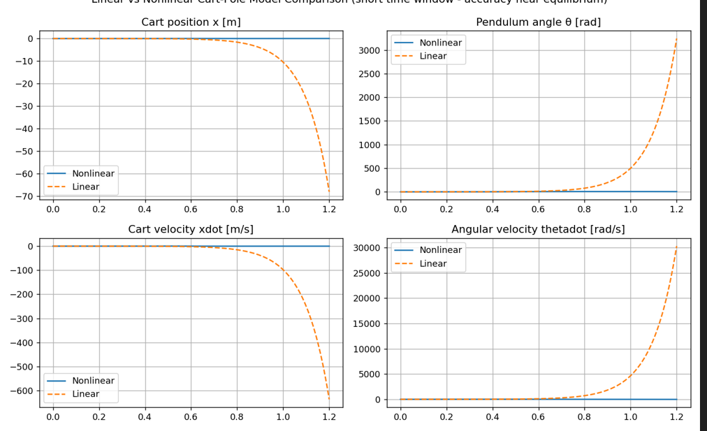
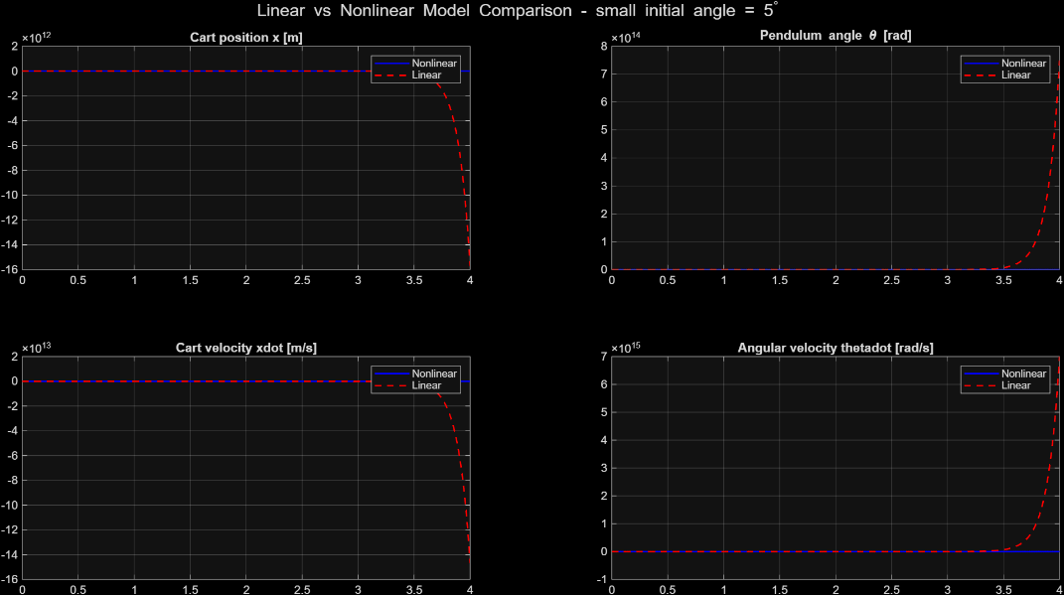
همانطور که در فصل قبل دید که چگونه مدل غیر خطی سیستم بدست امد در این قسمت به شبیه سازی این مدل در متلب و پایتون می پردازیم.
شکل 1 مقایسه دو سیستم خطی و غیر خطی با انحراف 5 درجه در پایتون
شکل 2- مقایسه دو مدل خطی و غیر خطی با انحراف 5 درجه در متلب

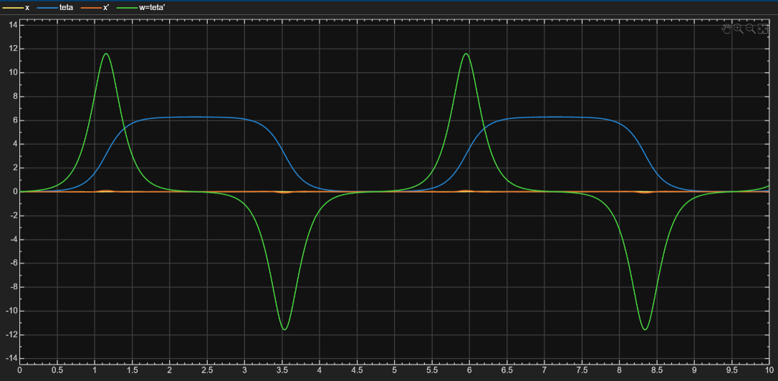
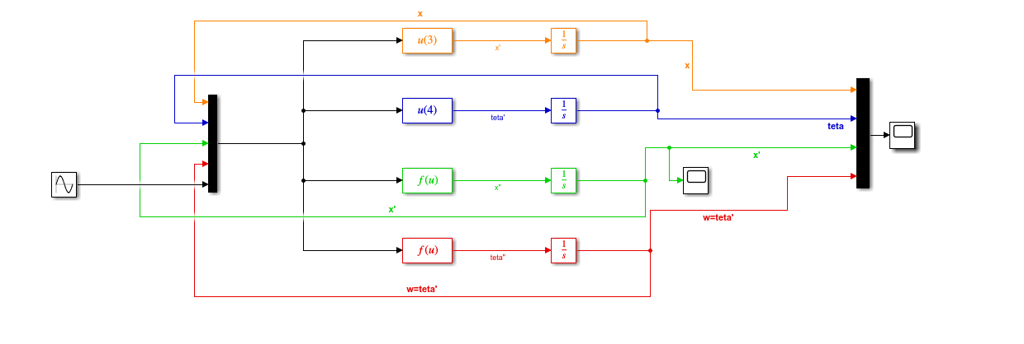
شکل 3-خروجی سیمولینک مدل غیر خطی
شکل 4- مدل غیر خطی در سیمولینک

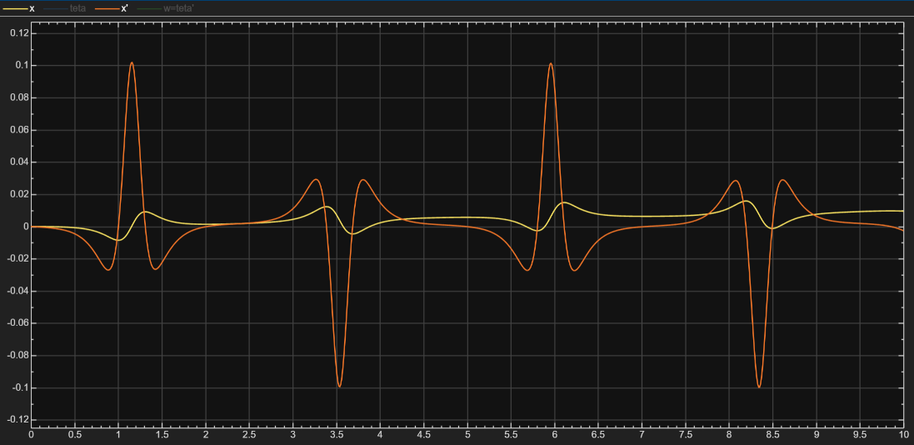

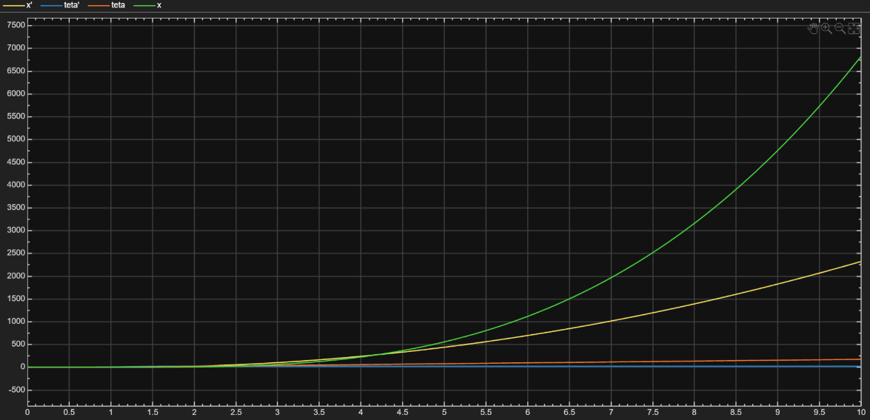
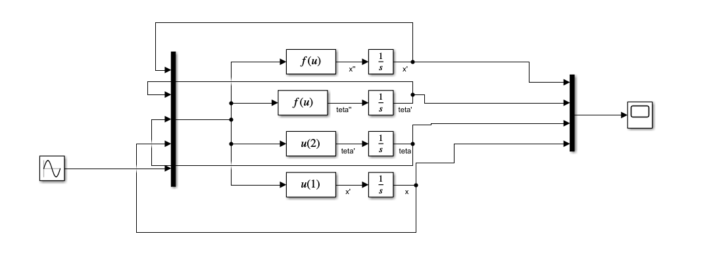
شکل 5- خروجی مدل خطی
شکل 6-مدل خطی داخل سیمولینک

در این شبیه سازی ها مقادیر پارامترهای فیزیکی سیستم، ماتریس‌های فضای حالت مدل خطی‌شده و قطب‌های حلقه باز بصورت زیر درنظر گرفته شده اند.

نماد | توضیح | مقدار
$$M$$ | جرم ارابه | ۰.۲۴۱۵ kg
$$m$$ | جرم میله پاندول | ۰.۰۶۷ kg
$$l$$ | فاصله محور چرخش تا مرکز جرم (میله یکنواخت: $L/2$) | ۰.۱۰ m
$$I$$ | ممان اینرسی حول مرکز جرم، $I=\frac{m(2l)^{2}}{12}$ | ۲.۲۳۳×۱۰⁻⁴ kg·m²
$$b$$ | ضریب اصطکاک ویسکوز ارابه (فرضی) | ۰.۱۰ N·s/m
$$g$$ | شتاب گرانش | ۹.۸۱ m/s²

$$A=[\begin{matrix}0 & 1 & 0 & 0 \\ 0 & -0.3872 & -1.9088 & 0 \\ 0 & 0 & 0 & 1 \\ 0 & 2.9042 & 87.8911 & 0\end{matrix}] , B=\left[\begin{aligned}0 \\ 3.8722 \\ 0 \\ -29.0416\end{aligned}\right] (5)$$

مقایسه‌ی خروجی مدل خطی با مدل غیرخطی کامل نشان داد مدل خطی فقط برای بازه‌های کوتاه (۰.۶ ثانیه) و زوایای کوچک معتبر است؛ بعد از آن به‌خاطر عدم وجود ترم‌های $sin⁡θ,cos⁡θ,{\dot{θ}}^{2}$ به‌سرعت واگرا می‌شود همین محدودیت، توجیه اصلی نیاز به MPC غیرخطی برای رفتار دقیق در زوایای بزرگ‌تر است.

کنترل کننده PID
در شبیه سازی دو نوع PID وجود دارد که یک مورد بصورت فیدبک های جداگانه روی زاویه پاندول و جابه جایی و مورد دیگر بصورت کسکید می باشد.

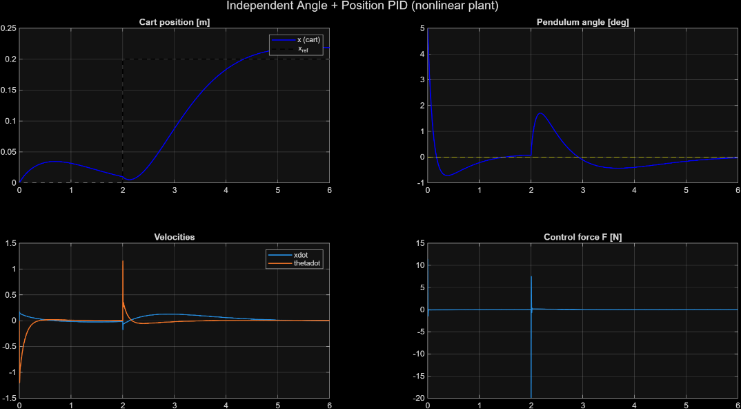
کنترل کننده PID مجزا
شکل 7- PID بصورت جداگانه در متلب

کنترل کننده PID Cascade
شکل 8- شبیه سازی در پایتون
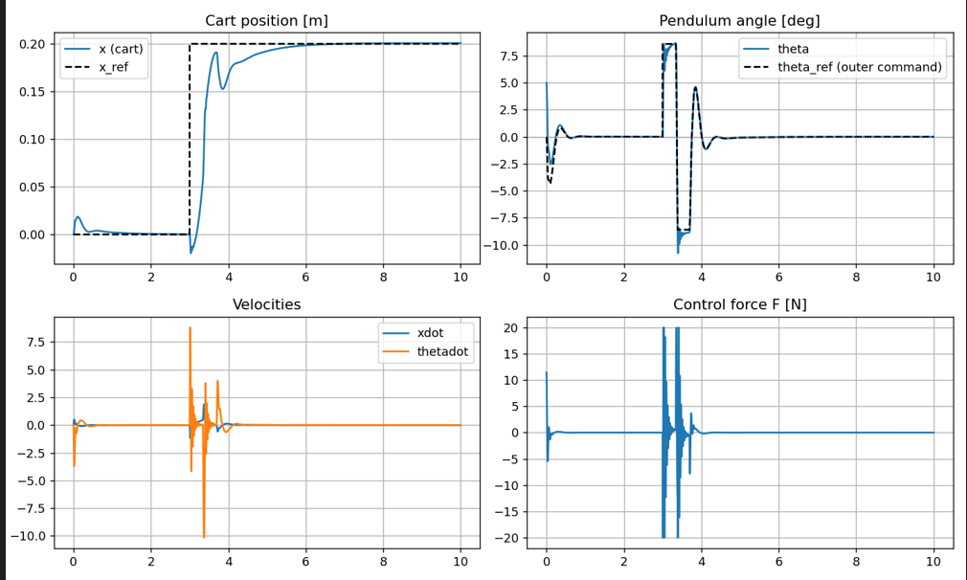
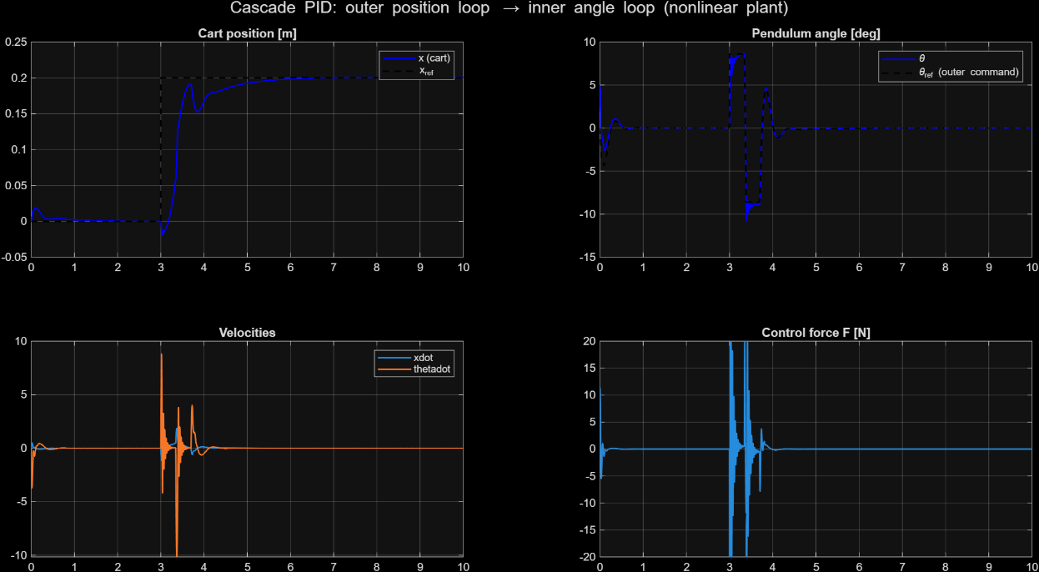
در معماری کسکید، به‌جای یک حلقه کنترلی تنها، دو حلقه PID به‌صورت زنجیره‌ای (تودرتو) به هم متصل می‌شوند:
شکل 9- شبیه سازی در متلب
حلقه بیرونی (کند، موقعیت):
$$e_{x}=x-x_{ref}⇒θ_{ref}=-{\text{PID}}_{outer}\left(e_{x}\right) (6)$$
حلقه درونی (سریع، زاویه):
$$e_{θ}=θ-θ_{ref}⇒F={\text{PID}}_{inner}\left(e_{θ}\right) (7)$$
حلقه بیرونی به‌جای فرمان‌دادن مستقیم نیرو، یک زاویه کجی کوچک مطلوب ($θ_{ref}$ ​) برای پاندول تولید می‌کند. حلقه درونی سریع، پاندول را به همان کجی می‌رساند، و همین کجی است که عملاً ارابه را می‌کِشد یک ترفند کلاسیک برای سیستم‌های زیرمحرکه که در آن‌ها تعداد ورودی‌های کنترلی کمتر از درجات آزادی سیستم است.

کنترل کننده پیشبین مدل خطی
برخلاف PID که در هر لحظه فقط بر اساس خطای همان لحظه تصمیم می‌گیرد، کنترل پیش‌بین مدل در هر گام یک مسئله بهینه‌سازی روی یک افق آینده حل می‌کند و تنها اولین جواب را اعمال می‌کند.
گام‌های کنترلر در هر لحظه
- گسسته‌سازی مدل خطی‌شده با گام زمانی $dt=0.02s$:
$$x_{k+1}​=A_{d}​x_{k}​+B_{d}​u_{k} (8)$$
- بیان کل مسیر پیش‌بینی‌شده به‌صورت یک تابع خطی از دنباله کنترلی${U=[u0​,…,uN-1​]}^{T}$
$$X=S_{x}​x0​+S_{u}​U ,N=30 (9)$$
یعنی به‌جای شبیه‌سازی گام‌به‌گام، کل بردار حالت‌های آینده یک‌باره و به‌صورت جبری از $U$ به دست می‌آید همین چیزی است که QP را فشرده می‌کند و سریع حل‌شدنی.

- کمینه‌سازی تابع هزینه درجه دو
$$\underset{U}{min⁡} \sum_{k=1}^{N-1}{e_{k}^{T}Q e_{k}+u_{k}^{T}R u_{k} + e_{N}^{T}Q_{f} e_{N} \text{s.t. }∣u_{k}∣}≤20N (10)$$
$Q=diag(80, 2, 150, 2) ,Q_f​=8Q ,R=0.005 (11)$
وزن بزرگ روی$θ$ (۱۵۰) نشان می‌دهد اولویت اول همچنان پایدارسازی زاویه است؛ وزن $x$ (۸۰) هم از سرگردانی بی‌مورد ارابه هنگام فقط-بالانس‌کردن پاندول جلوگیری می‌کند؛ $Q_{f}$ تقریبی از افق بی‌نهایت است تا کنترلر نزدیک انتهای پنجره دست از تلاش نکشد.
4. حل به‌صورت یک QP محدب استاندارد (چون مدل و محدودیت‌ها خطی، و هزینه درجه‌دوی محدب است) سریع و تضمین‌شده همگرا.
5. اعمال فقط $u_{0}$ ​، سپس در گام بعد با حالت واقعی تازه اندازه‌گیری‌شده دوباره حل می‌شود.
چون مدل پیش‌بینی داخلی خطی است ،این کنترلر با سرعت بسیار بالا (۱.۴ میلی‌ثانیه هر گام در پیاده‌سازی پایتون) قابل حل است . اما دقتِ پیش‌بینی آن برای زوایای بزرگ افت می‌کند، همان محدودیتی که در بخش خطی‌سازی نشان داده شد.
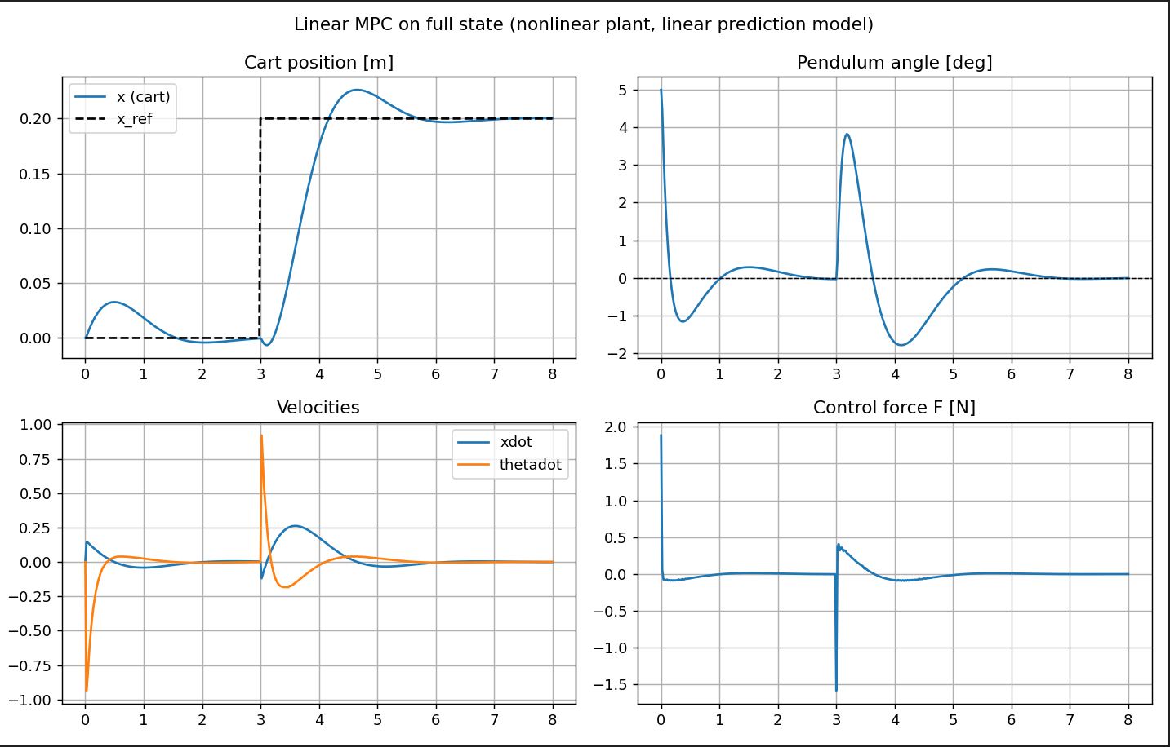
شکل 10-شبیه سازی با MPC خطی

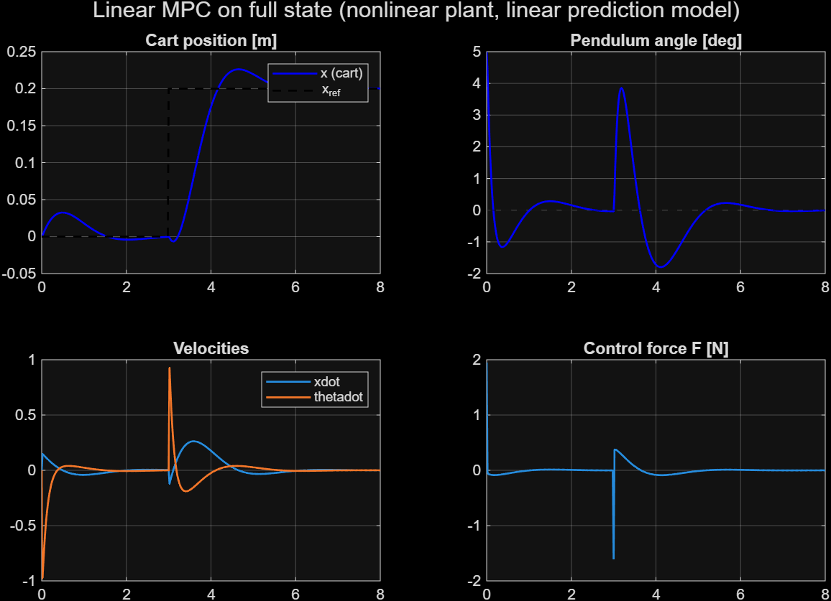
شکل 11- شبیه سازی مدل خطی MPC در متلب

کنترل کننده پیشبین مدل غیرخطی
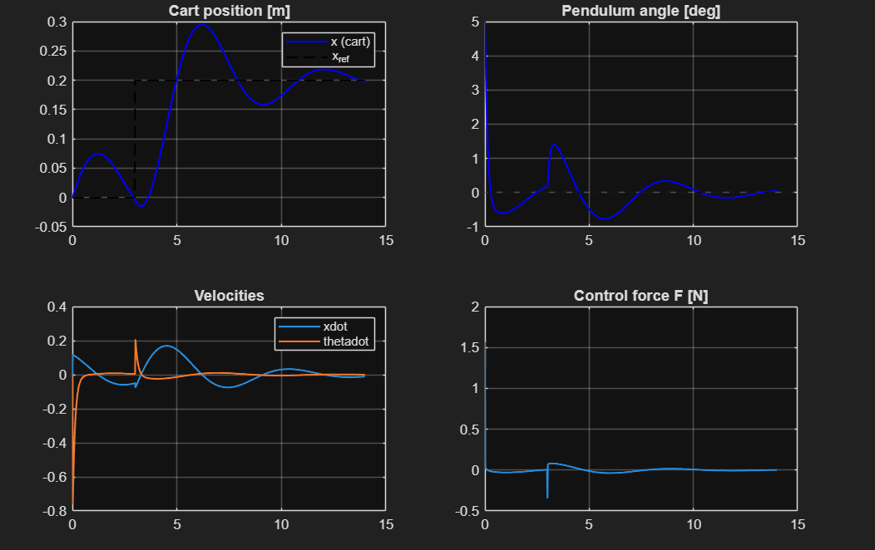
در این حالت prediction model غیر خطی انتخاب می شود.
شکل 12- غیر خطی
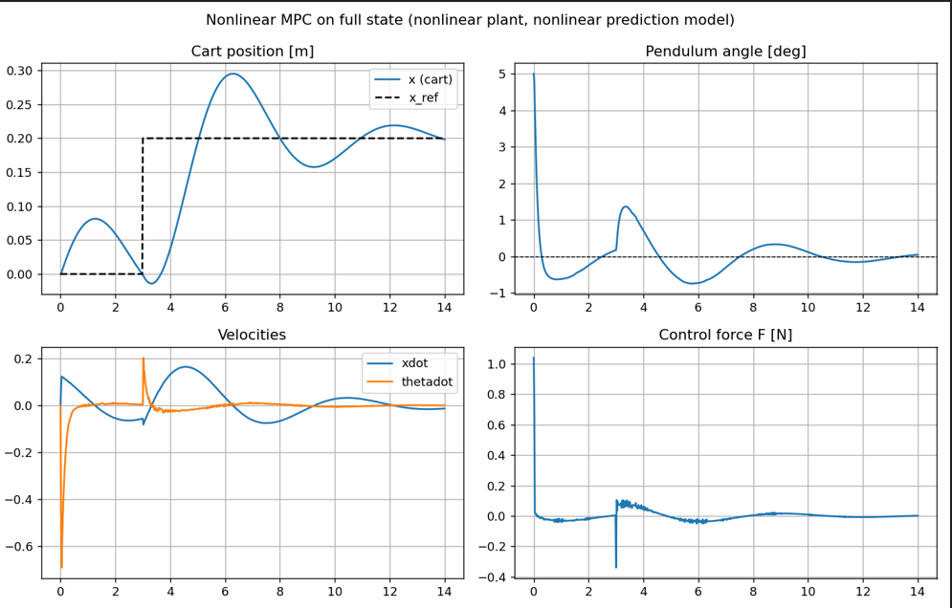
شکل 13-شبیه سازی MPC غیر خطی در پایتون

مقایسه شبیه سازی ها
جدول مقایسه پارامتر های شبیه سازی
کنترلر | زمان نشست (±۱cm) [s] | اورشوت موقعیت [%] | بیشینه |θ| بعد از پله [deg] | بیشینه |F| [N] | خطای پایا (۱s آخر) [mm] | هزینه محاسباتی هر گام [ms]
PID مستقل (دوگانه) | ۸.۳۸ | ۹.۸ | ۱.۶۷ | ۱۹.۹ (اشباع) | ۸.۱۱ | ۰.۰۳۹
PID کسکید | ۱.۸۰ | ۰.۴ | ۱۰.۷۸ | ۲۰.۰ (اشباع کامل) | ۰.۶۹ | ۰.۰۴۴
MPC خطی | ۲.۳۲ | ۱۳.۱ | ۳.۸۲ | ۱.۸۸ | ۰.۰۷ | ۱.۴۲
MPC غیرخطی | ۱۰.۱۸ | ۴۷.۶ | ۱.۳۶ | ۱.۰۴ | ۵.۵۰ | ۱۵۲.۵

سرعت پاسخ و زمان نشست

PID کسکید و MPC خطی سریع‌ترین‌ها هستند (نشست زیر ۲.۵ ثانیه). PID دوگانه و MPC غیرخطی به‌خاطر افق/گین‌های محافظه‌کارانه‌تر و نوسان میراشونده، حدود ۴ برابر کندتر به باند نشست می‌رسند. با این تفاوت که ماهیت این «کندی» در این دو کاملاً متفاوت است: PID دوگانه یک پاسخ نسبتاً هموار و تک‌جهته دارد، اما MPC غیرخطی حول مرجع نوسان محسوسی می‌کند.

اورشوت و کیفیت پاسخ گذرا
PID کسکید کمترین اورشوت موقعیت (۰.۴٪) را دارد که طبیعی است، چون حلقه درونی سریع مستقیماً زاویه (و از آن طریق شتاب ارابه) را کنترل می‌کند. در مقابل، MPC غیرخطی بیشترین اورشوت (۴۷.۶٪) را نشان می‌دهد که مستقیماً ناشی از افق کوتاه (N=15، معادل فقط ۰.۳ ثانیه) آن است: کنترلر «دورتر از این افق» را نمی‌بیند و در نتیجه یک تصمیم محلی نه‌چندان بهینه برای کل مسیر می‌گیرد.

کنترل زاویه (پایداری پاندول)
MPC غیرخطی کمترین بیشینه زاویه (۱.۴ درجه) و PID کسکید بیشترین (نزدیک ۱۱ درجه) را دارند. این یک trade-off بنیادی است: PID کسکید برای رساندن ارابه سریع به مقصد، پاندول را عمداً بیشتر کج می‌کند (چون تنها راه شتاب‌دادن به ارابه در این سیستم زیرمحرکه، کج‌کردن پاندول است)؛ MPC غیرخطی چون هزینه زاویه (وزن Q روی θ) را به‌طور مستقیم و روی یک مدل دقیق بهینه می‌کند، محافظه‌کارتر عمل کرده و اجازه کجی زیاد نمی‌دهد.

هزینه کنترلی
دو MPC (خطی و غیرخطی) نیروی خیلی کمتری مصرف می‌کنند چون جمله $R×F²$ را صریحاً در تابع هزینه بهینه‌سازی می‌کنند. هر دو PID (کسکید و دوگانه) در همان لحظات ابتدایی گذرا کاملاً به اشباع می‌رسند، چون گین‌های بالای آن‌ها هیچ محدودیت صریحی روی مصرف انرژی اعمال نمی‌کنند.

ساخت مدل Multibody
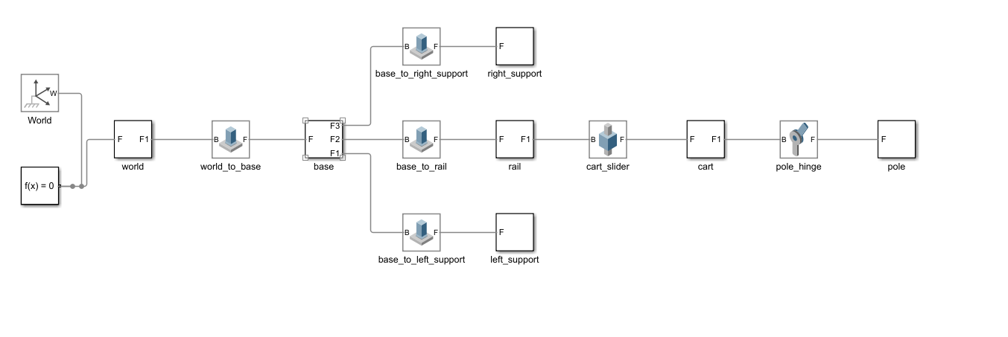
شکل14-مدل مولتی بادی
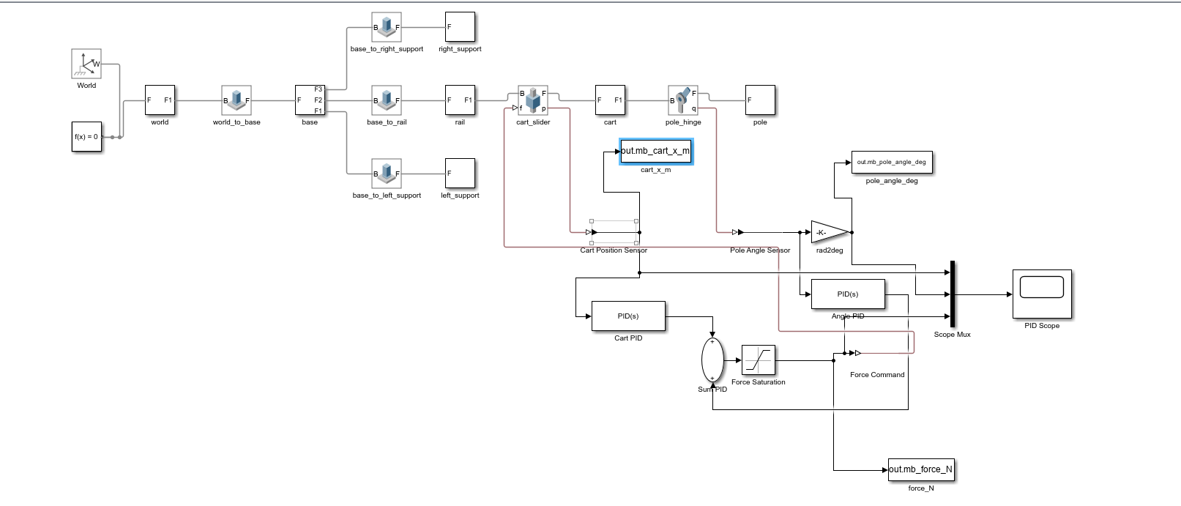
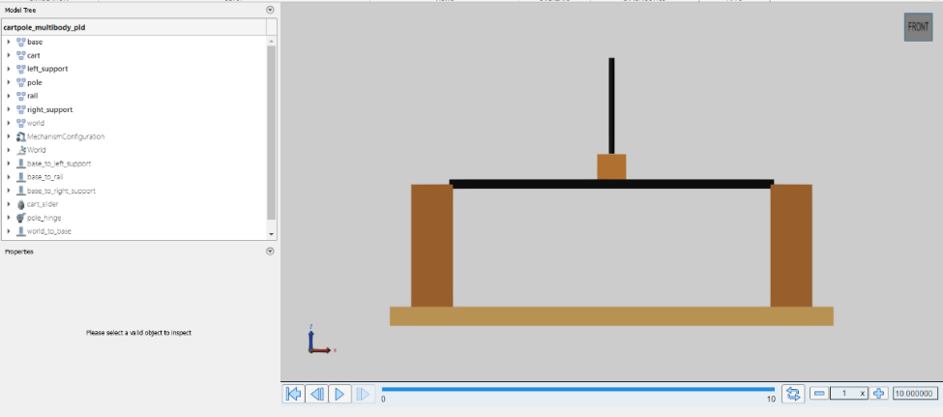
شکل 15-مدل مولتی بادی همراه با PID

شکل16-مدل مولتی بادی
شکل 14-- بخشی از دیتا های جمع اوری شده از سیستم برای شناسایی سیستم

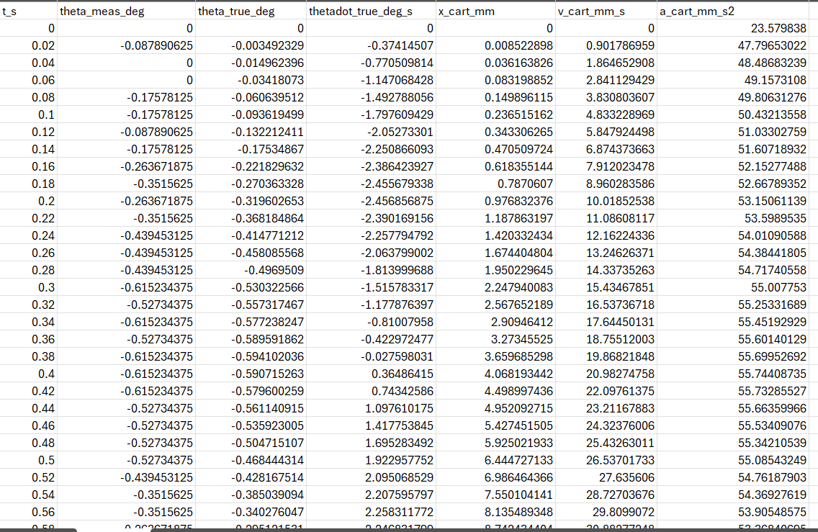
شناسایی سیستم
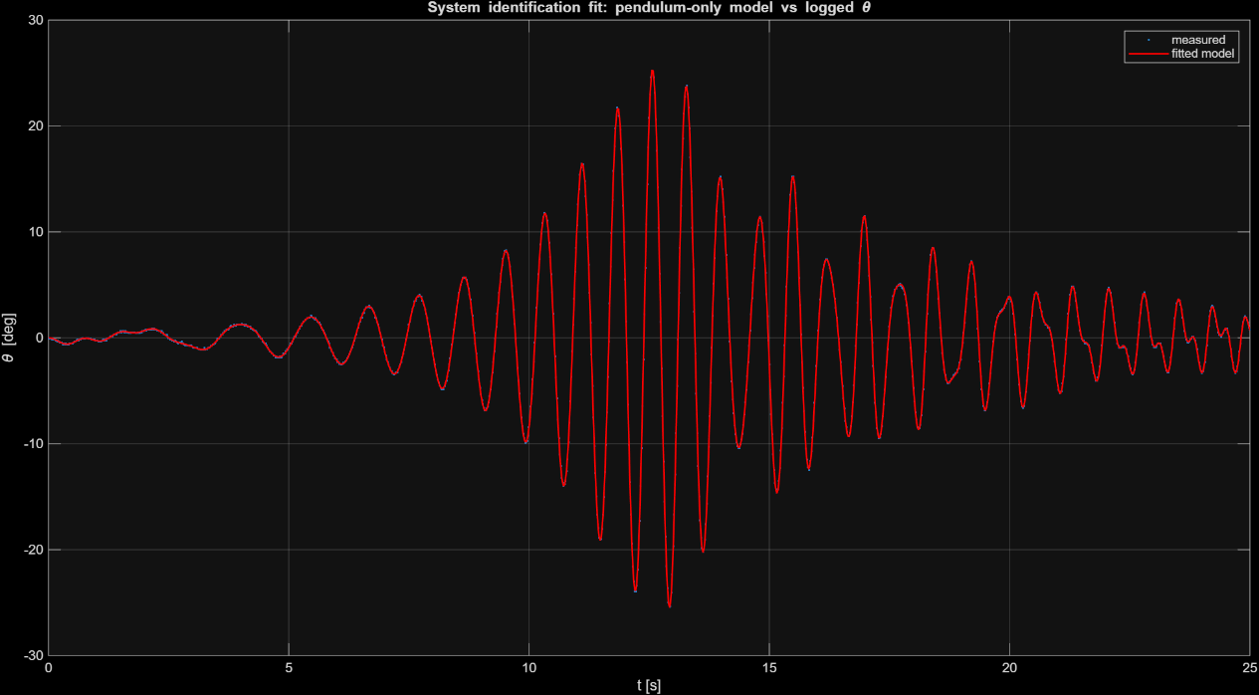

شکل18-رسم دیتا های جمع اوری شده از سیستم برای شناسایی سیستم
پارامترهای شناسایی شده از سیستم :
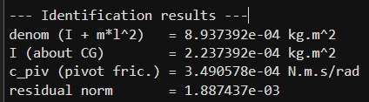

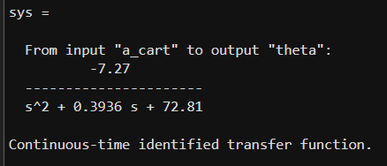
شناسایی تابع تبدیل سیستم:

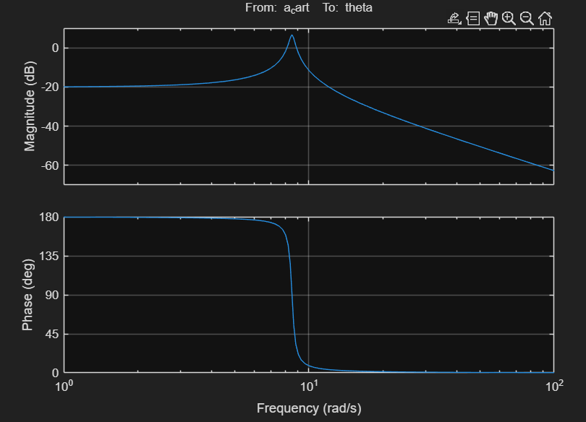
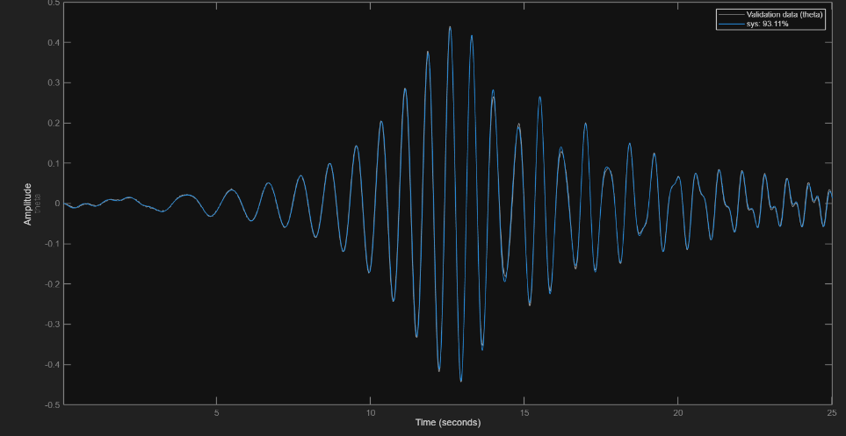

شکل18-نمودار بودسیستم شناسایی شده
دینامیک پاندول با شتاب ارابه به‌عنوان ورودی تحریک پایه، حول تعادل پایدار.
$$\left(I+ml^{2}\right)\ddot{θ}+c_{piv}\dot{θ}+mgl\sin{θ}=-ml\cos{θ}⋅a_{cart}\left(t\right) (12)$$
$m$ و $l$ مستقیم اندازه‌گیری و ثابت فرض می‌شوند؛ فقط $I+ml^{2}$ و $c_{piv}$ از داده شناسایی می‌شوند. سرعت روی ارابه، با دامنه‌ای که شتاب حاصل را زیر محدودیت فیزیکی سیستم نگه می‌دارد که برای پوشش‌دادن باند فرکانسی اطراف فرکانس طبیعی پاندول.
روش اول غیرخطی، حوزه‌ی زمان: مدل کامل (با $\sin{θ}$ ، $\cos{θ}$) با $RK4$ برای هر مجموعه‌ی کاندید
$(I+ml^{2},c_{piv})$ شبیه‌سازی می‌شود؛ خطای بین θ شبیه‌سازی‌شده و θ اندازه‌گیری‌شده با کمینه‌سازی مربعات کمینه می‌شود.
روش دوم تابع تبدیل، حوزه‌ی فرکانس: با تقریب زاویه‌ی کوچک، مدل به یک سیستم خطی مرتبه‌دوم تبدیل می‌شود:
$$\frac{Θ(s)}{A_{cart}(s)}=\frac{-ml/(I+ml^{2})}{s^{2}+\frac{c_{piv}}{I+ml^{2}}s+\frac{mgl}{I+ml^{2}}} (13)$$
این تابع تبدیل مستقیماً از داده‌ی ورودی-خروجی با (System Identification Toolbox) شناسایی می‌شود؛ سپس ضرایب آن با استفاده از $ml$ معلوم، به $(I+ml^{2})$ و $c_{piv}$ فیزیکی تبدیل می‌شوند.

فصل چهارم

ساختار مکانیکی و پیاده‌سازی سخت‌افزار

مقدمه
در این فصل به تشریح روند طراحی و ساخت پیاده‌سازی فیزیکی سیستم پاندول معکوس روی ارابه پرداخته می‌شود. از آنجا که عملکرد الگوریتم‌های کنترلی تا حد زیادی به دینامیک، شتاب و دقت پاسخ‌دهی بخش مکانیکی وابسته است، روند توسعه سازه در دو مرحله و با ساخت دو نمونه اولیه صورت گرفت. در ادامه، اجزا، مکانیزم‌های حرکتی و جزئیات اصلاحات اعمال‌شده در نسخه دوم تشریح می‌گردد.

نمونه سازه اولیه (نسخه اول)
در گام نخست، برای ارزیابی رفتارهای فیزیکی اولیه و برپایی بستری سخت‌افزاری، نسخه اول سازه پاندول معکوس طراحی و مونتاژ گردید. در این نمونه، هدف اصلی ایجاد مکانیزمی با قابلیت حرکت خطی ارابه بر روی ریل مستقیم و اندازه‌گیری پیوسته زاویه انحراف پاندول بود.

قطعات و اجزای مکانیکی نسخه اول
اجزای تشکیل‌دهنده این نمونه عبارتند از
- لیداسکرو و مهره برنجی: یک میله رزوه شده فلزی که در طول سازه قرار گرفته و وظیفه تبدیل حرکت دورانی موتور به حرکت خطی ارابه را بر عهده دارد.
- شفت‌های راهنمای صیقل: دو عدد شفت فولادی موازی در بالا و پایین لیداسکرو که هدایت مستقیم ارابه را تضمین کرده و از چرخش زاویه‌ای آن حول محور جلوگیری می‌کنند.
- بلوک‌های بلبرینگ خطی: بلوک‌های لغزنده آلومینیومی که روی شفت‌های راهنما سوار شده و بدنه ارابه به آن‌ها پیچ شده است.
- پایه‌ها و یاتاقان‌های انتهایی: یاتاقان‌های فلزی نصب‌شده روی دیواره‌های جانبی که محور لیداسکرو و شفت‌ها را در جای خود ثابت و مهار می‌کنند.
- بدنه و شاسی آکریلیک: دیواره‌های جانبی، پایه کف و بدنه ارابه که با برش لیزری از صفحات آکریلیک (پلکسی‌گلاس) سفید رنگ ساخته شده‌اند.

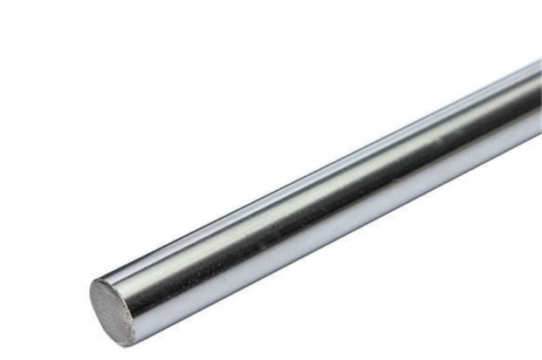
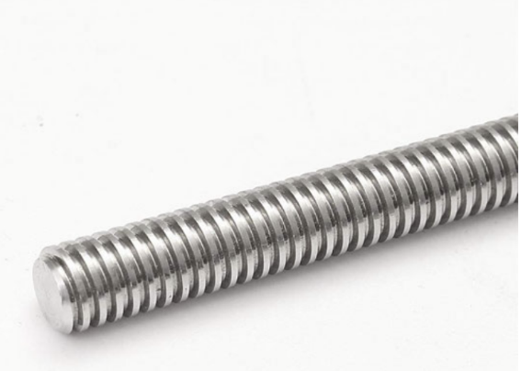
تصویر 1-پیچ لیداسکرو قطر 10
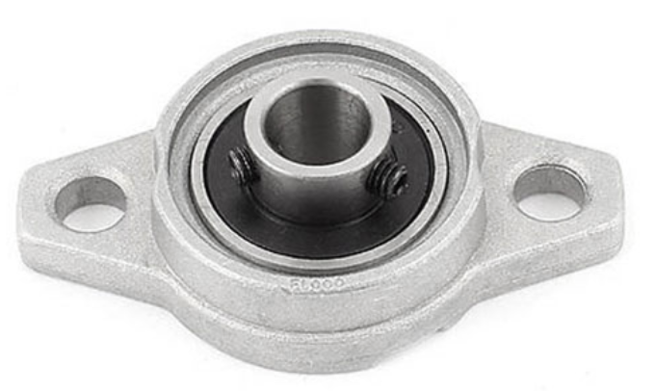
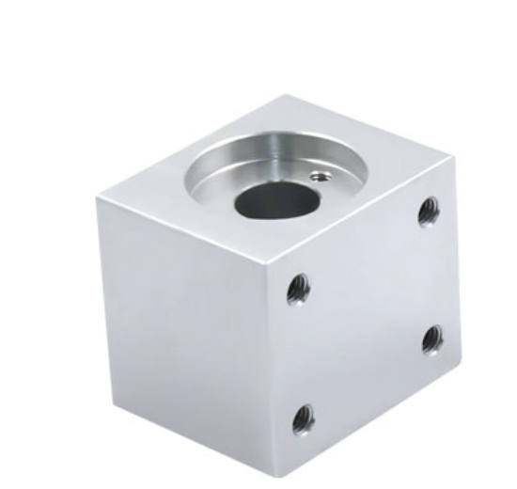
تصویر 2-یاتاقان قطر 10
تصویر 3-ساپورت مهره لیداسکرو قطر8
تصویر 4-هاردشفت کروم قطر 8
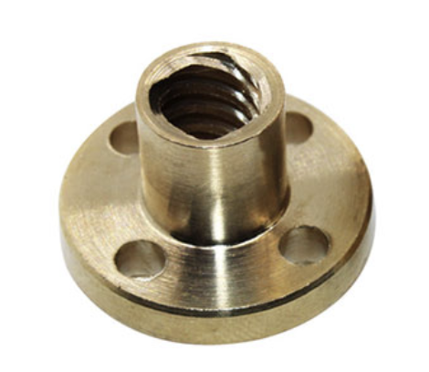
تصویر 5-مهره لیداسکرو قطر8
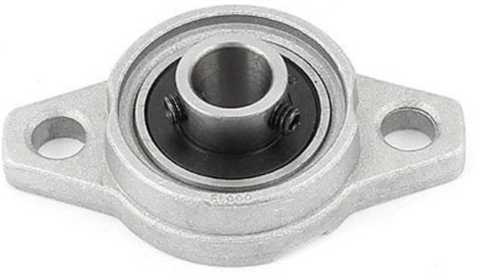

تصویر 6-یاتافان قطر 8

برای اندازه‌گیری دقیق، بدون نویز و لحظه‌ای زاویه انحراف پاندول ($θ$)، از سنسور مغناطیسی اثر هال ۱۲ بیتی استفاده شده است. این سنسور برخلاف انکودرهای نوری یا پتانسیومترهای معمولی، بر پایه تکنولوژی سنجش میدان مغناطیسی بدون تماس فیزیکی کار می‌کند. یک آهنربای کوچک دایره‌ای (مغناطیس‌شده به صورت قطر) بر روی محور چرخش پاندول نصب شده و ماژول سنسور دقیقاً در فاصله چند میلی‌متری روبروی آن بر روی بدنه ارابه قرار می‌گیرد. با چرخش پاندول و تغییر جهت میدان مغناطیسی، سنسور موقعیت زاویه‌ای را به صورت لحظه‌ای محاسبه می‌کند.
مزایای اصلی نسبت به انکودرهای مکانیکی
- اصطکاک صفر: به دلیل عدم وجود تماس مکانیکی بین محور پاندول و سنسور، هیچ‌گونه اصطکاک یا گشتاور مقاومتی به پاندول وارد نمی‌شود که این امر برای پایداری پاندول معکوس حیاتی است.
- تفکیک پذیری 12 بیتی که دقت اندازه گیری زاویه را به حدود 0.09 درجه می رساند.
- پشتیبانی از پروتکل ارتباطی آی تو سی جهت ارسال سریع داده های به میکرو کنترلر با حداقل نویز.
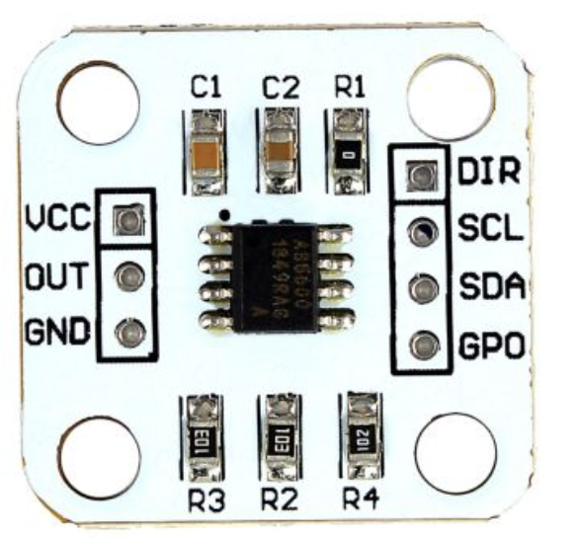
تصویر 7- سنسور مغناطیسی اندازه گیری زاویه

مشخصات فنی، نحوه اتصال و طراحی در SolidWorks
پیش از اجرای عملیات ساخت، مدل سه بعدی سازه اولیه به طور کامل در نرم‌افزار SolidWorks طراحی و شبیه‌سازی گردید تا جانمایی اجزا، فواصل حرکتی و تداخل‌های احتمالی قطعات پیش از تراشکاری و برش‌کاری مورد ارزیابی قرار گیرد.
نحوه اتصال و مونتاژ قطعات:
- اتصال دیواره‌ها و شاسی: صفحات آکریلیک (پلکسی‌گلاس) برش‌خورده با لیزر به وسیله اتصالات پیچ و مهره به یکدیگر متصل شده و چارچوب اصلی سازه را تشکیل دادند.
- مهارت شفت‌ها و لیداسکرو: دو شفت راهنمای صیقلی و میله لیداسکرو از طریق یاتاقان‌های فلزی فلانج‌دار به دیواره‌های جانبی آکریلیکی پیچ و تثبیت گردیدند.
- مونتاژ مجموعه ارابه: بدنه آکریلیکی ارابه به دو بلوک بلبرینگ خطی پیچ شد. مهره برنجی لیداسکرو نیز در بخش مرکزی ارابه کوپل گردید تا حرکت دورانی لیداسکرو را به حرکت خطی تبدیل کند.
- نصب مجموعه پاندول و سنسور: برد سنسور مغناطیسی بر روی بدنه ارابه پیچ شد و پاندول (تولیدشده به روش پرینت سه‌بعدی) به همراه آهنربای دایره‌ای روی محور دوران، درست در مقابل سنسور جانمایی گردید تا امکان اندازه‌گیری زاویه بدون تماس مکانیکی فراهم شود.
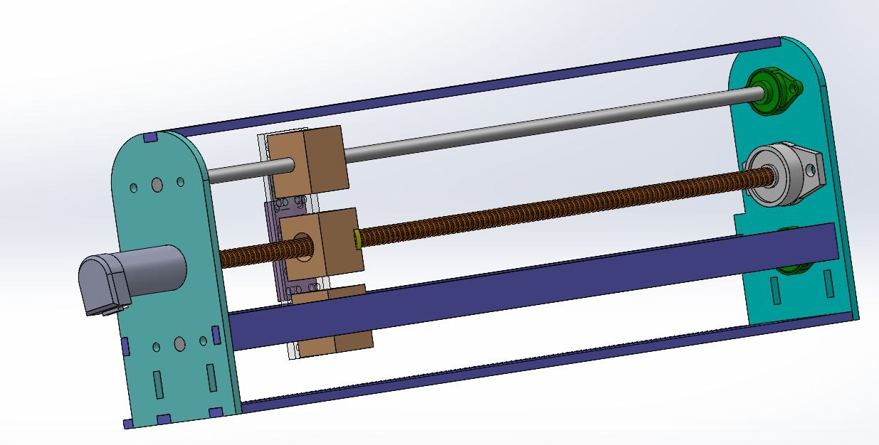
تصویر 8-شبیه سازی مونتاژ سازه اول در نرم افزار SolidWorks

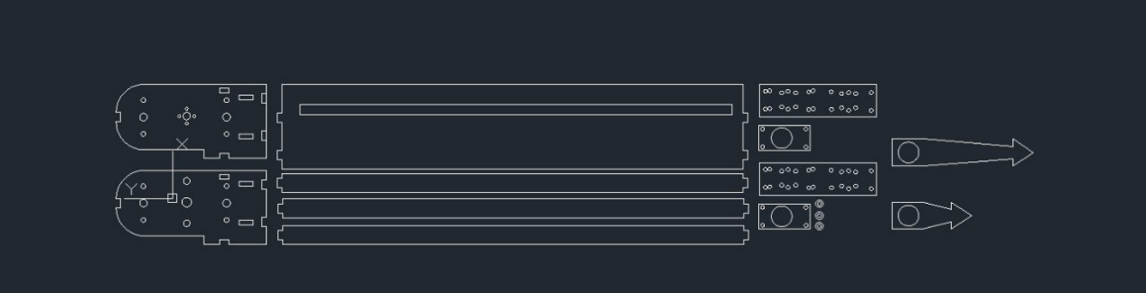
تصویر 9-شبیه سازی سازه در محیط اتوکد

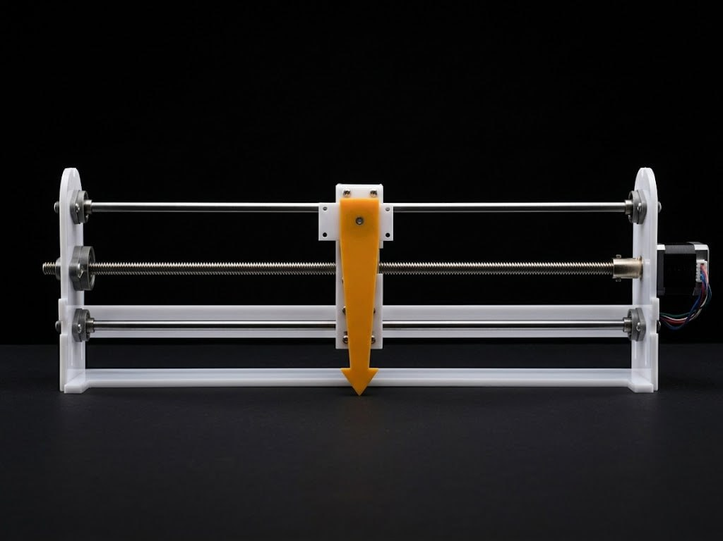
تصویر 10- سازه اولیه مونتاژ شده

تکمیل چالش‌ها و علل ناکارآمدی نسخه اول
در تست‌های عملیاتی انجام‌شده روی نسخه اول، توان نامی ۶۰ وات ($30\text{ V},2\text{ A}$) به استپر موتور اعمال گردید و سرعت دورانی آن به نزدیک ۱.۵۰۰ دور بر دقیقه ($1500\text{ RPM}$) رسید. با وجود چرخش بسیار سریع موتور، سرعت خطی ارابه همچنان بسیار ناچیز و ناکافی بود.
تحلیل‌های فیزیکی نشان داد که مکانیزم لیداسکرو اصولاً برای کاربردهایی با دقت بالا در حد میلی‌متر و نیروهای فشاری سنگین (مانند دستگاه‌های سی‌ان‌سی یا پرینترهای سه‌بعدی) طراحی شده و به دلیل نسبت تبدیل پایین گام رزوه به جابه‌جایی خطی، امکان دستیابی به شتاب لحظه‌ای و سرعت‌های خطی بالا را ندارد. این محدودیت ذاتی در دینامیک لیداسکرو، امکان مانور سریع ارابه زیر مرکز ثقل پاندول را سلب می‌کرد.

پروسه انتخاب و ارزیابی عملگرها (موتورها)
انتخاب موتور مناسب با گشتاور، سرعت و شتاب کافی، اصلی‌ترین چالش محرکه در سیستم پاندول معکوس است. در طول این پژوهش، عملگرهای مختلفی مورد تست قرار گرفتند که روند تکاملی آن‌ها به شرح زیر است:
- موتور DC گیربکس‌دار (DC Gearbox Motor - 25GA-370):
  - توضیحات: در ابتدای کار از یک موتور DC به همراه گیربکس و انکودر انتهای موتور استفاده شد.
  - علت کنار گذاشتن: وجود «بک‌لش» (Backlash) یا لقّی مکانیکی در گیربکس، اصطکاک داخلی بالا و اینرسی دورانی، مانع از تغییر جهت‌های آنی و سریع ارابه می‌شد. همچنین کنترل دقیق موقعیت لحظه‌ای آن در دینامیک‌های سریع، پیچیدگی بالایی ایجاد می‌کرد.
- استپر موتورهای نما ۱۷ معمولی (NEMA 17 Stepper Motors):
  - توضیحات: جهت رفع مشکل لقی گیربکس و دستیابی به کنترل دقیق‌تر موقعیت، سیستم محرکه به استپر موتورهای زاویه گام ${1.8}^{∘}$ مانند مدل‌های standard 17HD و KH56KM2 تغییر یافت.
  - علت کنار گذاشتن: موتورهای نما ۱۷ با ابعاد کوچکتر اگرچه کنترل موقعیت دقیق‌تری داشتند، اما در جریان‌ها و سرعت‌های بالا دچار «استپ گُم کردن» (Step Loss) می‌شدند و گشتاور خروجی آن‌ها برای جابه‌جایی سریع ارابه کافی نبود.
- استپر موتور نما ۱۷ بدنه-بلند/سبز (High-Torque Green NEMA 17):
  - توضیحات: در نهایت، استپر موتور نما ۱۷ با طول بدنه بیشتر و گشتاور بالا (شناخته‌شده با استاتور/بدنه سبز رنگ KH56KM2-017) انتخاب گردید.
  - علت انتخاب نهایی: این موتور به دلیل داشتن گشتاور نگهدارنده (Holding Torque) بالاتر، گشتاور دینامیکی مناسب در دورهای بالا و پاسخ‌دهی سریع به پلس‌های درایور، توانایی تامین شتاب لازم برای ارابه بدون افت استپ را فراهم ساخت.
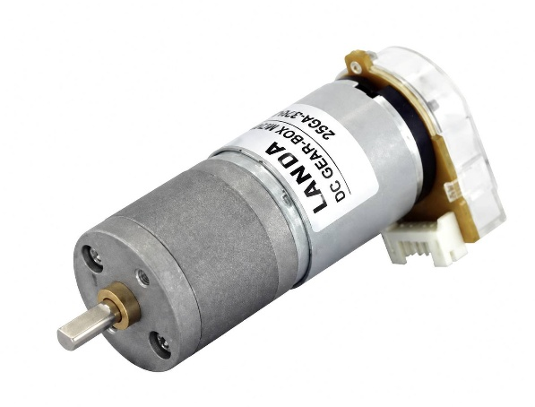
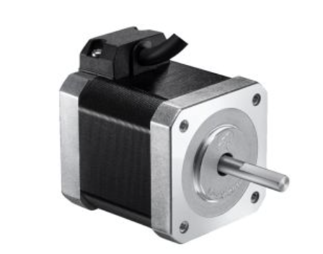
تصویر 11-استپر موتور NEMA 17
تصویر 12-موتور دی سی

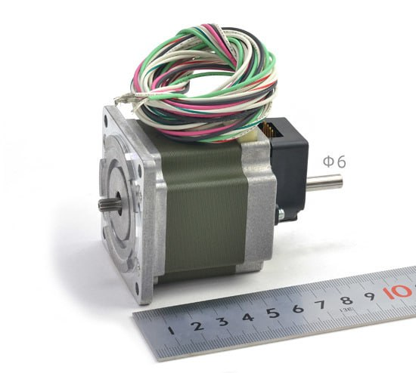
تصویر 13- استپر موتور نما 17بدنه بلند سبز

نمونه بهینه سازی شده (نسخه دوم)
با تحلیل نقاط ضعف نسخه اول، سازه دوم با هدف دستیابی به حداکثر شتاب خطی، کاهش اصطکاک به حداقل ممکن و افزایش پاسخ‌دهی دینامیکی سیستم بازطراحی و ساخته شد.
- ریل و واگن خطی دقیق: جایگزینی شفت‌های صیقلی با یک ریل خطی مینیاتوری فلزی و واگن لغزنده سری، اصطکاک لغزشی را به حد ناچیزی کاهش داده و حرکت رفت‌وبرگشتی ارابه را بسیار روان ساخته است.
- مکانیزم انتقال قدرت تسمه و پولی تایمینگ: جایگزینی لیداسکرو با تسمه تایمینگ دندانه‌دار GT2 و پولی‌های آلومینیومی. این سیستم تمام گشتاور دورانی موتور را بدون لغزش و با نرخ تبدیل بالا مستقیماً به جابه‌جایی خطی سریع تبدیل می‌کند.
- شاسی و پروفیل آلومینیومی: استفاده از پروفیل آلومینیومی شیاردار به عنوان شاسی اصلی زیر ریل، صلبیت مکانیکی سازه را بسیار بالا برده است.
- مجموعه ارابه و مهار تسمه: ارابه جدید با قطعات مشکی‌رنگ آکریلیک/پرینت‌شده بازطراحی گردیده و دو سر تسمه تایمینگ روی آن مهار شده‌اند. سنسور زاویه AS5600 نیز در قسمت بالای ارابه نصب شده است.
- پاندول فلزی اصلاح‌شده : استفاده از میله پاندول باریک فلزی به همراه وزنه انتهایی مشخص جهت بهبود مرکز ثقل و رفتار دینامیکی پاندول.

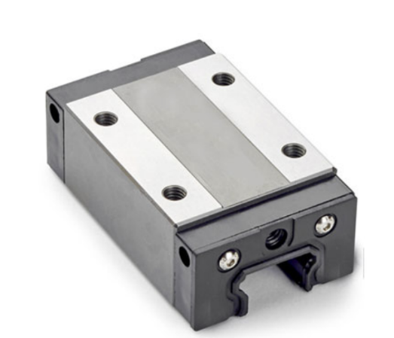
تصویر 14-واگن عرض 15بدون لبه
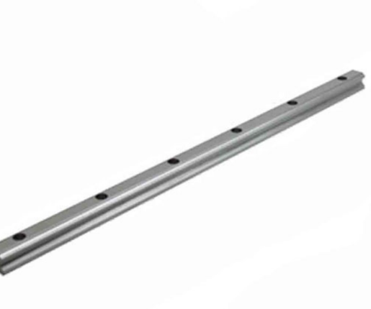
تصویر 15-ریل عرض 15

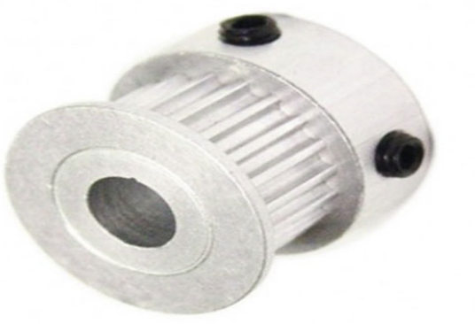
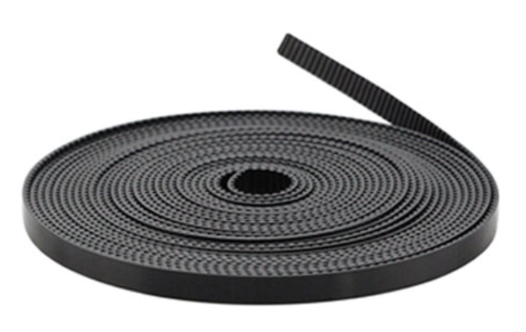
تصویر 16-پولی 20 دندانه GT2 عرض 5 شفت6
تصویر 17-تسمه GT2 عرض 6

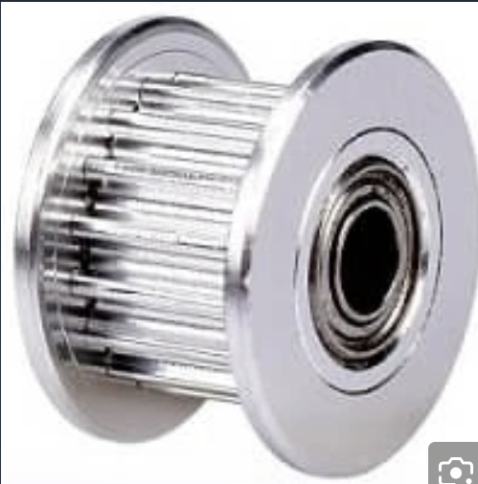
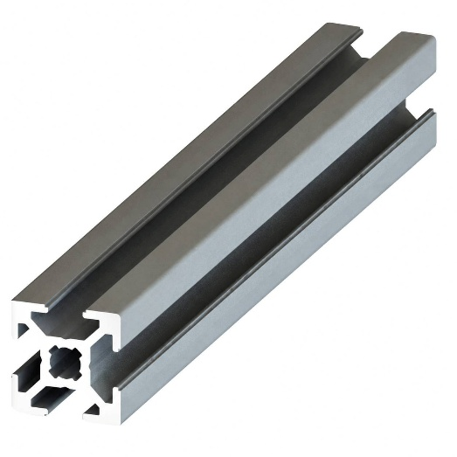
تصویر 18—پولی هرزگرد 20 دندانه GT2 عرض 5 شفت6
تصویر 19-پروفیل آلومینیوم شیاردار

مشخصات فنی، نحوه اتصال و مونتاژ سازه دوم
- مونتاژ شاسی و ریل: ریل خطی دقیق بر روی پروفیل آلومینیومی شیاردار مستقر شده و واگن لغزنده روی آن قرار گرفت.
- نصب مکانیزم محرکه تسمه: پولی تایمینگ دندانه‌دار روی محور استپر موتور (سمت راست) مهار شد و در سمت مقابل (چپ)، پولی هرزگرد برای حفظ کشش تسمه قرار گرفت.
- تثبیت ارابه و مهار تسمه: بدنه ارابه روی واگن خطی متصل شد و دو سر تسمه GT2 با بست‌های مخصوص روی ارابه محکم گردیدند تا هیچ‌گونه لغزش یا خلاص‌پذیری وجود نداشته باشد.
- تثبیت ارابه و مهار تسمه: بدنه ارابه روی واگن خطی متصل شد و دو سر تسمه GT2 با بست‌های مخصوص روی ارابه محکم گردیدند تا هیچ‌گونه لغزش یا خلاص‌پذیری وجود نداشته باشد.

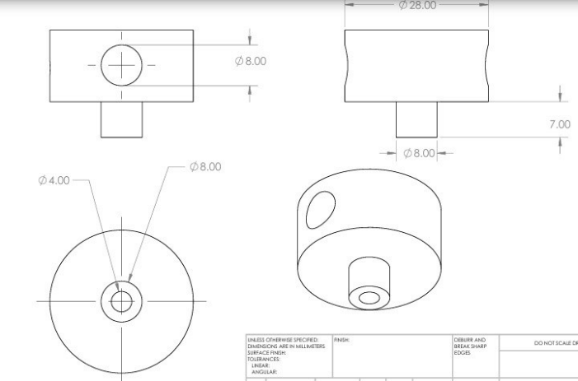
تصویر 20-نقشه مکانیزم کوپلینگ
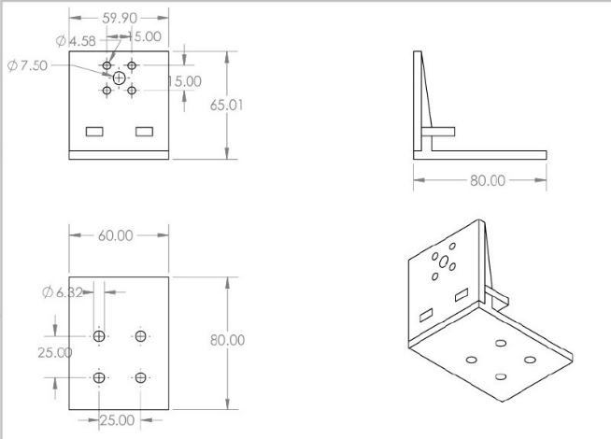
تصویر 21-نقشه واگن

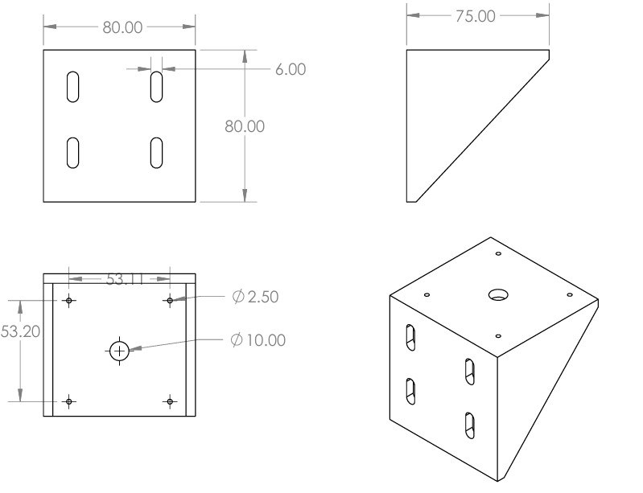
تصویر 22-نقشه نگهدارنده موتور

همچنین نقشه های مربوطه برای پرینت سه بعدی، در تصاویر (20) الی (22) به نمایش گذاشته شده است.

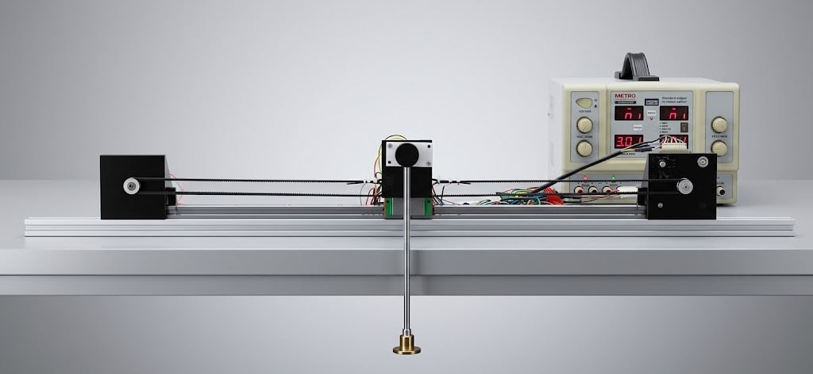
تصویر 23-نمای کلی بست پیاده‌سازی‌شده سخت‌افزار نهایی سیستم پاندول معکوس

بهبودهای دینامیکی نسبت به نسخه اول
- افزایش چشمگیر شتاب و سرعت خطی: با حذف لیداسکرو و استفاده از سیستم تسمه-پولی، هر دور چرخش موتور معادل جابه‌جایی خطی چند سانتی‌متری ارابه (بر اساس محیط پولی) است که پاسخ‌دهی لحظه‌ای ارابه را تا چندین برابر افزایش داد.
- کاهش اصطکاک سیستم: بهره‌گیری از ریل و واگن خطی MGN، اصطکاک حرکتی را به ناچیزترین حد ممکن رساند و افت توان موتور را برطرف نمود.
- تامین شرایط تعادل‌بخشی: شتاب حاصل از این مکانیزم به سیستم کنترلی اجازه می‌دهد که ارابه را با سرعت بالا به طرفین جابه‌جا کرده و پاندول را در نقطه تعادل ناپایدار بالا نگه دارد.

تجهیزات الکترونیکی، درایورها و سخت‌افزار کنترلی
در این بخش، اجزای الکترونیکی، سنسورها، سیستم‌های راه‌انداز و نحوه برقراری ارتباطات الکتریکی میان آن‌ها تشریح می‌گردد. بخش الکترونیک وظیفه خوانش زاویه انحراف پاندول، اجرای محاسبات الگوریتم کنترلی و اعمال پلس‌های فرمان به استپر موتور را بر عهده دارد.

معرفی قطعات الکترونیکی و مشخصات فنی
- برد کنترلی آردوینو
- نقش: واحد پردازش مرکزی سیستم برای خوانش داده‌های سنسوری، اجرای حلقه‌های کنترلی PID و MPC و تولید سیگنال.
- دلایل انتخاب: داشتن پورت‌های سخت‌افزاری ارتباط $I^{2}C$ برای اتصال مستقیم به سنسور زاویه، تایمرهای دقیق جهت تولید پلس‌های با فرکانس بالا برای استپر موتور و فرکانس پردازشی مناسب $16\text{ MHz}$ برای پیاده‌سازی حلقه‌های کنترلی زمان-واقعی.
- درایور استپر موتور
- نقش: تقویت جریان و کنترل دقیق فازهای استپر موتور بر اساس پلس‌های دریافتی از آردوینو.
- ویژگی‌های فنی: قابلیت تامین جریان خروجی تا $4.0\text{ A}$، تحمل ولتاژ ورودی تا $40\text{ V DC}$ و پشتیبانی از رزولوشن‌های مختلف مایکرواستپینگ تا $1/32$ استپ.
- نقش مایکرواستپینگ: با تنظیم درایور روی مد مایکرواستپ (مانند $1/4$ یا $1/8$ استپ)، حرکت موتور از حالت پله‌ایِ ضربه‌ای به یک حرکت نرم و پیوسته تبدیل شده و از ایجاد ارتعاشات ناخواسته بر روی ارابه جلوگیری می‌شود.
- منبع تغذیه آزمایشگاهی
- نقش: تامین توان الکتریکی مورد نیاز درایور و موتور.
- تنظیمات عملیاتی: استفاده از منبع تغذیه متغیر با تنظیم ولتاژ روی $12\text{V}-30\text{V}$ و توانایی تامین جریان تا $5\text{A}$ جهت دست‌یابی به حداکثر گشتاور دینامیکی استپر موتور در دورهای بالا.
- میکروسوئیچ‌های حد
- نقش: مکانیزم ایمنی سخت‌افزاری و قطعه کلیدی برای کالیبراسیون و تعیین موقعیت صفر.
- جانمایی و عملکرد: دو عدد میکروسوئیچ مکانیکی در انتهای دو طرف ریل آلومینیومی نصب شده‌اند. در صورت خارج شدن ارابه از محدوده مجاز حرکتی، سوئیچ‌ها فعال شده و بلافاصله جریان موتور قطع می‌گردد تا از برخورد فیزیکی ارابه به دیواره‌های جانبی و آسیب به سازه جلوگیری شود.
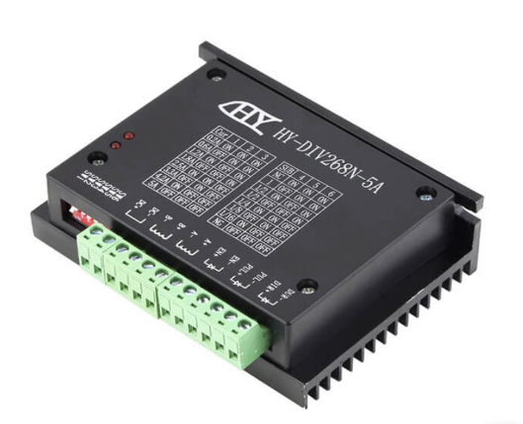
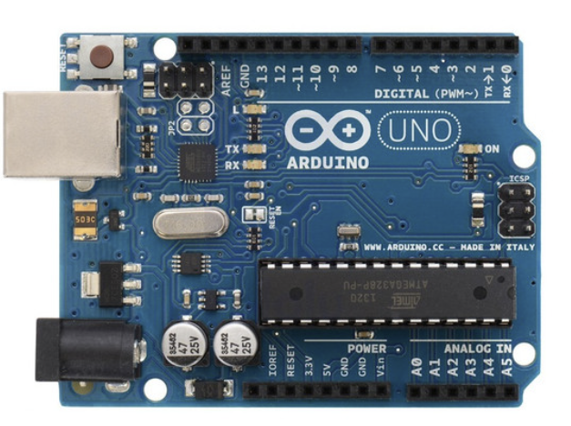
تصویر 24-آردواینو اونو

تصویر 25-درایور میکرواستپ
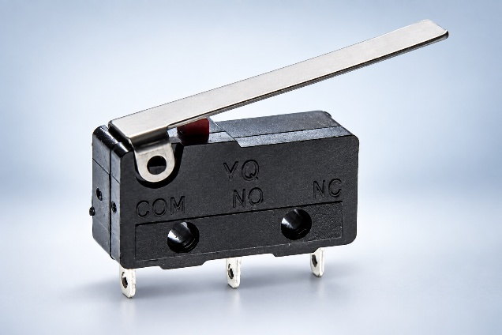
تصویر 26-میکروسوییچ
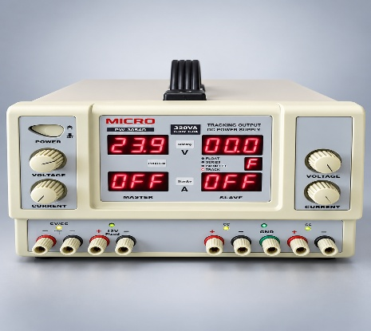
تصویر 27-منبع تغذیه

سنسور اندازه‌گیری زاویه پاندول
همان‌طور که در بخش مکانیک اشاره شد، جهت سنجش انحراف زاویه‌ای پاندول، از ماژول اثر هال مغناطیسی ۱۲ بیتی بهره گرفته شده است.
- نحوه اتصال: پایه‌های SDA و SCLاین ماژول به پایه‌های $A4$ و $A5$ برد آردوینو اونو متصل می‌شوند.
- مزیت کنترلی: نرخ به‌روزرسانی بالا و دقت ${0.087}^{∘}$ بدون ایجاد هیچ گونه اصطکاک مکانیکی بر روی محور پاندول.

شماتیک اتصالات و سیم‌کشی سیستم
به‌منظور برقراری ارتباط الکتریکی میان اجزای مختلف سامانه پاندول معکوس، اتصالات بین آردوینو، درایور موتور، استپر موتور، سنسور موقعیت و میکروسوییچ‌های انتهای مسیر مطابق توضیحات زیر انجام شده است.
- ارتباط آردوینو با درایور TB6600
برای کنترل حرکت استپر موتور، سیگنال‌های کنترلی موردنیاز از طریق آردوینو به درایور TB6600 اعمال شده‌اند. پایه PUL+ درایور به یکی از خروجی‌های دیجیتال آردوینو، در این پروژه پایه D9، متصل شده است. این پایه وظیفه ارسال پالس‌های فرمان حرکت به درایور را بر عهده دارد و تعداد و فرکانس این پالس‌ها بر میزان جابه‌جایی و سرعت موتور تأثیر می‌گذارد.
پایه DIR+ درایور نیز به پایه دیجیتال D8 آردوینو متصل شده است. با تغییر سطح منطقی این پایه، جهت چرخش استپر موتور و در نتیجه جهت حرکت واگن روی ریل تعیین می‌شود. پایه‌های PUL− و DIR− نیز به زمین مشترک GND آردوینو متصل شده‌اند تا مرجع ولتاژ مشترکی میان بخش کنترل و درایور ایجاد شود.
در صورت نیاز به فعال یا غیرفعال‌کردن درایور به‌صورت نرم‌افزاری، می‌توان پایه ENA+ را نیز به یکی از خروجی‌های دیجیتال آردوینو متصل کرد. این ورودی امکان کنترل وضعیت فعال بودن درایور و توقف موتور را فراهم می‌کند.
- اتصال منبع تغذیه و استپر موتور به درایور TB6600
تغذیه بخش قدرت درایور TB6600 توسط منبع تغذیه DC متغیر تأمین شده است. ترمینال‌های تغذیه درایور به خروجی منبع تغذیه با ولتاژ حدود 24 تا 30 ولت DC متصل شده‌اند. در انجام این اتصال، رعایت صحیح قطب مثبت و منفی تغذیه ضروری است.
استپر موتورNEMA 17 مورد استفاده دارای دو سیم‌پیچ است. چهار سیم مربوط به این دو سیم‌پیچ به ترمینال‌های A+ ،A− ،B+ و B− درایور TB6600 متصل شده‌اند. درایور با اعمال توالی مناسب جریان به این سیم‌پیچ‌ها، امکان کنترل دقیق جهت، سرعت و میزان چرخش موتور را فراهم می‌کند.
- اتصال سنسور AS5600 و میکروسوییچ‌ها
سنسور مغناطیسی AS5600 برای اندازه‌گیری موقعیت زاویه‌ای پاندول مورد استفاده قرار گرفته است. پایه VCC سنسور به خروجی 5V آردوینو و پایه GND آن به زمین مشترک آردوینو متصل شده است. اطلاعات اندازه‌گیری‌شده توسط این سنسور برای تعیین زاویه لحظه‌ای پاندول و استفاده در الگوریتم کنترل به آردوینو ارسال می‌شود.
همچنین در دو انتهای ریل از میکروسوییچ به‌عنوان محدودکننده مکانیکی و حفاظتی استفاده شده است. خروجی میکروسوییچ‌ها به پایه‌های ورودی دیجیتال آردوینو متصل شده و در برنامه از مقاومت داخلی Pull-up استفاده شده است. با فعال شدن هر میکروسوییچ، کنترل‌کننده رسیدن واگن به انتهای مجاز ریل را تشخیص داده و می‌تواند فرمان توقف یا تغییر جهت حرکت موتور را صادر کند.
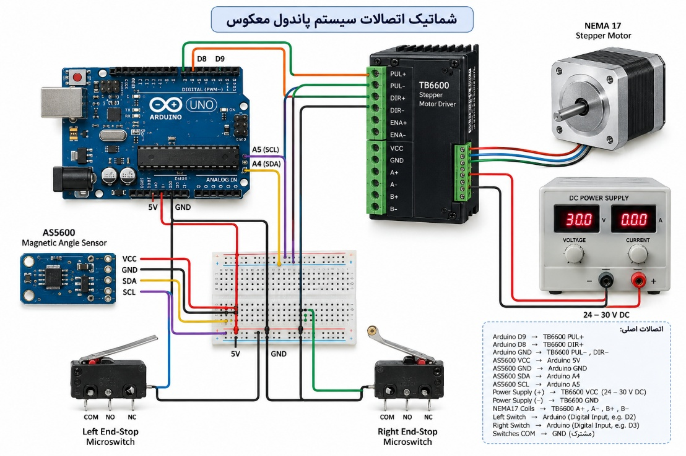
تصویر 28-شماتیک اتصالات سیستم پاندول معکوس روی ارابه

جمع بندی و خلاصه فصل
فصل سوم به مراحل طراحی، مهندسی مجدد و ساخت سخت‌افزار سیستم پاندول معکوس روی ارابه می‌پردازد. در ابتدا، ارزیابی‌ها نشان داد که سازه اول مبتنی بر مکانیزم لیداسکرو به دلیل نرخ تبدیل پایین گام رزوه و محدودیت در ایجاد شتاب خطی بالا، توانایی مانور سریع برای تعادل‌بخشی به پاندول را ندارد. برای رفع این مشکل، سازه دوم با بهره‌گیری از ریل و واگن خطی دقیق (MGN) جهت کاهش اصطکاک و سیستم انتقال قدرت تسمه و پولی GT2 بازطراحی شد؛ اصلاحاتی که پاسخ‌دهی دینامیکی و شتاب حرکتی ارابه را به شکل چشمگیری افزایش داد.
در بخش الکترونیک و کنترل سخت‌افزار، برد آردوینو اونو به عنوان واحد پردازش مرکزی برای اجرای زمان-واقعی الگوریتم‌های کنترلی انتخاب گردید. راه‌اندازی استپر موتور توسط درایور TB6600 در مد مایکرواستپینگ و با تغذیه $24\text{V}-30\text{V}$ صورت گرفت تا حرکت ارابه بدون اهتزاز باشد. همچنین سنجش دقیق زاویه پاندول بدون اعمال اصطکاک توسط سنسور اثر هال ۱۲ بیتی AS5600 (از طریق پروتکل $I^{2}C$) انجام شد و دو میکروسوئیچ حد در انتهاهای ریل آلومینیومی جهت کالیبراسیون موقعیت و ایمنی سازه تعبیه گردیدند تا بستر سخت‌افزاری کاملی برای پیاده‌سازی کنترل‌کننده‌ها فراهم شود.

فصل پنچم

طراحی الگوریتم های کنترلی

مقدمه
پس از استخراج مدل دینامیکی سیستم پاندول معکوس در فصل‌های پیشین، در این فصل طراحی الگوریتم‌های کنترلی مورد استفاده برای پایدارسازی پاندول و کنترل موقعیت ارابه انجام می‌شود. از آنجا که طراحی کنترل‌کننده‌های PID و MPC خطی نیازمند یک مدل خطی از سیستم است، در ابتدا معادلات غیرخطی سیستم حول نقطه تعادل قائم پاندول خطی‌سازی شده و مدل فضای حالت و توابع تبدیل متناظر استخراج می‌شوند. سپس این مدل به عنوان مبنای طراحی کنترل‌کننده‌های موردنظر مورد استفاده قرار می‌گیرد.
هدف اصلی کنترل، نگه داشتن زاویه پاندول در نزدیکی وضعیت قائم و در عین حال محدود کردن موقعیت ارابه در محدوده مجاز ریل است. به دلیل ماهیت ناپایدار سیستم، کوچک‌ترین انحراف پاندول از نقطه تعادل در حالت حلقه باز موجب افزایش زاویه و سقوط آن خواهد شد؛ ازاین‌رو استفاده از کنترل‌کننده بازخوردی برای تثبیت سیستم ضروری است.

خطی‌سازی مدل دینامیکی سیستم
معادلات غیرخطی سیستم پاندول معکوس روی ارابه که در فصل دوم با استفاده از روش لاگرانژ استخراج شدند، به صورت کلی به صورت روابط (1) و (2) قابل بیان هستند.
با توجه به اینکه هدف، کنترل پاندول در نزدیکی وضعیت قائم بالاست، یک متغیر انحراف زاویه‌ای کوچک از نقطه تعادل تعریف می‌شود. این متغیر با $ϕ$نمایش داده می‌شود. در نزدیکی نقطه تعادل قائم می‌توان از تقریب زاویه کوچک استفاده کرد.
$$\sin{φ}≈φ \left(13\right)$$
$$\cos{φ}≈1 (14)$$
همچنین جملات مرتبه دوم و بالاتر در مقایسه با جملات مرتبه اول بسیار کوچک بوده و از مدل حذف می‌شوند. در نتیجه، معادلات خطی‌شده سیستم حول نقطه تعادل قائم به صورت روابط (15) و (16) بدست می آیند.
$$\left(M+m\right)\ddot{x}+b\dot{x}-ml\ddot{φ}=F \left(15\right)$$
$\left(I+ml^{2}\right)\ddot{φ}-mglφ-ml\ddot{x}=0 \left(16\right)$‌
علامت جملات وابسته به زاویه به نحوه تعریف جهت مثبت زاویه بستگی دارد. در صورتی که جهت مثبت زاویه به صورت معکوس تعریف شود، علامت برخی از جملات تغییر می‌کند، اما موقعیت قطب‌ها و ماهیت ناپایدار سیستم بدون تغییر باقی می‌ماند.

استخراج فضای حالت
با در نظر گرفتن متغیر های حالت و استخراج معادلات، ماتریس های فضای حالت به صورت روابط آتی محاسبه شده اند.
$$A=\left[\begin{matrix}0 & 1 & 0 & 0 \\ 0 & -\frac{b(I+ml^{2})}{q} & \frac{m^{2}l^{2}g}{q} & 0 \\ 0 & 0 & 0 & 1 \\ 0 & -\frac{bml}{q} & \frac{\left(M+m\right)mgl}{q} & 0\end{matrix}\right] , q==\left(M+m\right)I+Mml^{2} \left(17\right)$$
$$B=\left[\begin{matrix}0 \\ \frac{I+ml^{2}}{q} \\ 0 \\ \frac{ml}{q}\end{matrix}\right] (18)$$
$$y=\left[\begin{matrix}x \\ φ\end{matrix}\right] , C=\left[\begin{matrix}1 & 0 & 0 & 0 \\ 0 & 0 & 1 & 0\end{matrix}\right] , D=\left[\begin{matrix}0 \\ 0\end{matrix}\right] (19)$$

استخراج تابع تبدیل زاویه پاندول
برای محاسبه تابع تبدیل، تبدیل لاپلاس معادلات خطی‌شده با فرض شرایط اولیه صفر گرفته می‌شود.
$$G_{φ}\left(s\right)=\frac{φ(s)}{F(s)}=\frac{mls}{qs^{3}+b\left(I+ml^{2}\right)s^{2}-\left(M+m\right)mgls-bmgl} (20)$$
وجود ضرایب منفی در چندجمله‌ای مخرج نشان می‌دهد که سیستم حلقه باز ذاتاً ناپایدار بوده و بدون اعمال کنترل‌کننده، زاویه پاندول از نقطه تعادل قائم فاصله خواهد گرفت.

استخراج تابع تبدیل موقعیت ارابه
به طور مشابه، تابع تبدیل موقعیت ارابه نسبت به نیروی ورودی به صورت رابطه (21) بدست می آید.
$$G_{x}\left(s\right)=\frac{X(s)}{F(s)}=\frac{\left(I+ml^{2}\right)s^{2}-mgl}{s(qs^{3}+b\left(I+ml^{2}\right)s^{2}-\left(M+m\right)mgls-bmgl)} (21)$$
وجود جمله $s$ در مخرج این تابع تبدیل ناشی از ماهیت موقعیتی سیستم بوده و نشان‌دهنده وجود یک انتگرال‌گیر در دینامیک حرکت ارابه است.
با جاگذاری مقادیر عددی سیستم توابع تبدیل عددی به صورت روابط (22) و (23) محاسبه می شوند.
$$G_{φ}\left(s\right)=\frac{φ(s)}{F(s)}=\frac{29.0429s}{s^{3}+0.387224s^{2}-87.8951s-28.4911} \left(22\right)$$
$$G_{x}\left(s\right)=\frac{X(s)}{F(s)}=\frac{3.872245s^{2}-284.9111}{s(s^{3}+0.387224s^{2}-87.8951s-28.4911)} (23)$$

طراحی و پیاده سازی کنترل کننده PID
با توجه به ماهیت ناپایدار سیستم پاندول معکوس، اولین رویکرد کنترلی مورد استفاده در این پروژه، کنترل‌کننده تناسبی-انتگرالی-مشتقی است. کنترل‌کننده PID به دلیل ساختار ساده، هزینه محاسباتی پایین و قابلیت پیاده‌سازی روی سیستم‌های بلادرنگ، یکی از رایج‌ترین روش‌ها برای کنترل سیستم‌های مکانیکی محسوب می‌شود.
در این پروژه دو ساختار متفاوت از کنترل PID بررسی شده است:
- کنترل‌کننده PID مستقل برای زاویه و موقعیت
- کنترل‌کننده PID کسکید با حلقه داخلی زاویه و حلقه خارجی موقعیت
هدف هر دو روش، تثبیت زاویه پاندول در نقطه قائم و کنترل موقعیت ارابه روی مسیر مشخص است.

کنترل‌کننده PID مستقل زاویه و موقعیت
در روش اول، دو کنترل‌کننده PID مستقل برای دو متغیر اصلی سیستم طراحی شده‌اند:
- حلقه کنترل زاویه پاندول
- حلقه کنترل موقعیت ارابه
در این ساختار، خطای زاویه‌ای و خطای موقعیت به صورت جداگانه محاسبه شده و خروجی دو کنترل‌کننده پس از جمع شدن، به عنوان فرمان نهایی کنترل به سیستم اعمال می‌شود.
ساختار خطی کنترل به صورت زیر است:
$$e_{θ}=θ_{ref}-θ (24) \\ e_{x}=x_{ref}-x (25)$$
که در آن
- $e_{θ}$ خطای زاویه پاندول
- $e_{x}$ خطای موقعیت ارابه
- $θ_{ref}=0$ زاویه مطلوب قائم
- $x_{ref}$ موقعیت مطلوب ارابه
خروجی هر کنترل‌کننده PID از روابط (26) و (27) محاسبه می‌شود
$$u_{θ}=K_{pθ}​e_{θ}​+K_{iθ}​∫e_{θ}​dt+K_{dθ}​\frac{de_{θ}}{dt} \left(26\right)$$
$$u_{x}=K_{px}​e_{x}​+K_{ix}​∫e_{x}​dt+K_{dx}​\frac{de_{x}}{dt} \left(27\right)​​$$
در نهایت سیگنال کنترلی اعمال‌شده به سیستم برابر است با:
$$u=u_{θ}+u_{x} (28)$$
بنابراین کنترل‌کننده زاویه و موقعیت بدون وجود اولویت بین دو حلقه، به صورت همزمان روی ورودی سیستم اثر می‌گذارند.
مراحل اجرای الگوریتم به صورت زیر است:
- دریافت زاویه پاندول توسط سنسور AS5600
- اندازه‌گیری موقعیت ارابه از تعداد پالس‌های موتور
- محاسبه خطای زاویه و موقعیت
- محاسبه خروجی دو PID مستقل
- جمع کردن خروجی دو کنترل‌کننده
- اعمال محدودیت سرعت موتور
- تبدیل فرمان سرعت به فرکانس پالس استپر
- ارسال فرمان به درایور TB6600
در پیاده‌سازی این الگوریتم، کنترل زاویه با فرکانس نمونه‌برداری 200 هرتز انجام شده است. همچنین خروجی PID دارای محدودیت سرعت:
$$-40≤v≤40 mm/s$$است.
در کد پیاده‌سازی‌شده، ضرایب کنترل‌کننده زاویه به صورت:
$$K_{p}=450 \\ K_{i}=10 \\ K_{d}=25$$
در نظر گرفته شده‌اند. همچنین زمان نمونه‌برداری حلقه کنترل برابر:
Ts​=0.005s
حلقه موقعیت به دلیل اینکه یک حلقه کندتر نسبت به زاویه است، با ضرایب کوچک‌تر تنظیم می‌شود تا باعث تحریک بیش از حد پاندول نشود:
$$\boxed{K_{px}=0.0005} \\ \boxed{K_{ix}=0.000009} \\ K_{dx}=0.00001$$
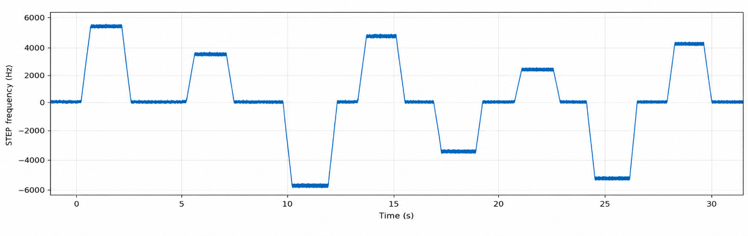
تصویر 29

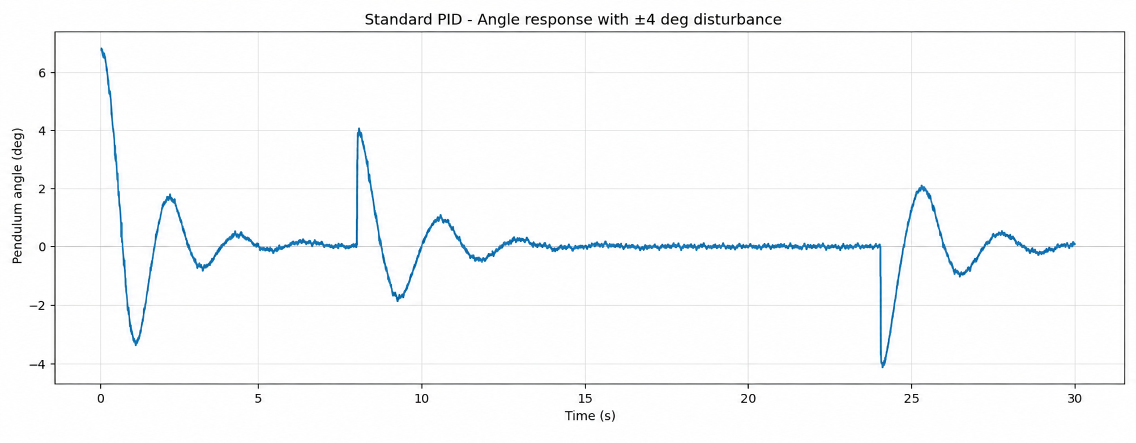
تصویر 30

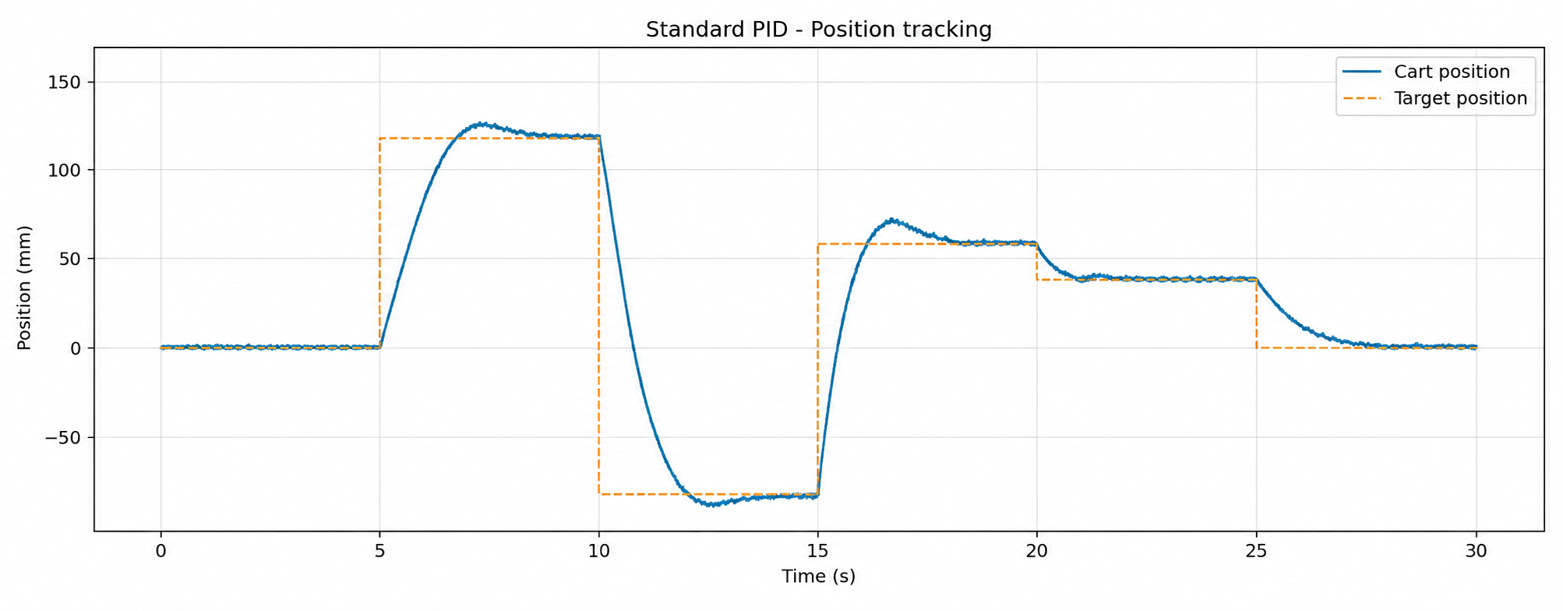
تصویر 31
مطابق نمودار پاسخ زاویه‌ای، کنترل‌کننده PID مستقل توانسته است پاندول را پس از اعمال اغتشاش به وضعیت قائم بازگرداند.
در لحظه اعمال اغتشاش، زاویه پاندول افزایش یافته و کنترل‌کننده با تولید فرمان اصلاحی مناسب باعث کاهش خطا می‌شود.
رفتار سیستم نشان می‌دهد:
- پاسخ سریع است.
- نوسانات پس از اغتشاش وجود دارد.
- میرایی سیستم متوسط است.
- کنترل‌کننده توانایی حذف خطای حالت ماندگار را دارد.
با این حال، به دلیل عملکرد مستقل دو حلقه، کنترل‌کننده زاویه و موقعیت گاهی با یکدیگر رقابت می‌کنند. برای مثال هنگام تغییر موقعیت ارابه، کنترل موقعیت ممکن است فرمانی ایجاد کند که باعث تحریک زاویه پاندول شود.

در نمودار رهگیری موقعیت، سیستم توانسته است تغییرات مرجع را دنبال کند.
با این حال:
- سرعت رسیدن به مرجع محدود است.
- در تغییرات بزرگ موقعیت، نوسان بیشتری مشاهده می‌شود.
- عملکرد زاویه و موقعیت کاملاً جدا از هم نیست.
دلیل اصلی این رفتار، کوپل شدید دینامیکی بین حرکت ارابه و زاویه پاندول است.
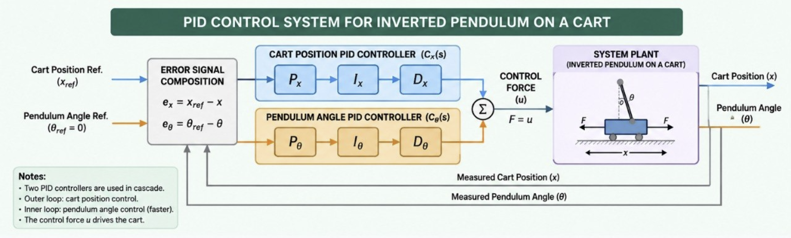
تصویر 32-بلوک دیاگرام کنترل کننده PID مستقل زاویه و موقعیت

طراحی کنترل‌کننده PID کسکید
برای بهبود عملکرد کنترل‌کننده اول، ساختار کسکید PID طراحی شد. در این روش دو حلقه کنترلی با اولویت متفاوت استفاده می‌شود. حلقه داخلی برای کنترل زاویه پاندول و حلقه بیرونی برای کنترل موقعیت ارابه در نظر گرفته شده است. در این روش حلقه خارجی مستقیماً فرمان موتور تولید نمی‌کند، بلکه زاویه مطلوبی برای حلقه داخلی تولید می‌کند. این ساختار باعث می‌شود کنترل زاویه که متغیر سریع‌تر و بحرانی‌تر سیستم است، همیشه اولویت داشته باشد.
الگوریتم اجرا شده به صورت زیر است:
- اندازه‌گیری موقعیت ارابه
- محاسبه خطای موقعیت
- اجرای PID موقعیت با فرکانس پایین‌تر
- تولید زاویه مرجع محدود شده
- اندازه‌گیری زاویه پاندول
- اجرای PID زاویه
- تولید فرمان سرعت موتور
- ارسال فرمان به استپر موتور
حلقه داخلی با فرکانس 200 هرتز و حلقه خارجی با فرکانس 50 هرتز کار می کند.
ضرایب حلقه داخلی:
$$K_{p}=400 \\ K_{i}=2 \\ K_{d}=25$$
و ضرایب حلقه موقعیت:
$$K_{p}=0.0005 \\ K_{i}=0.000009 \\ K_{d}=0.00001$$
انتخاب شده‌اند.
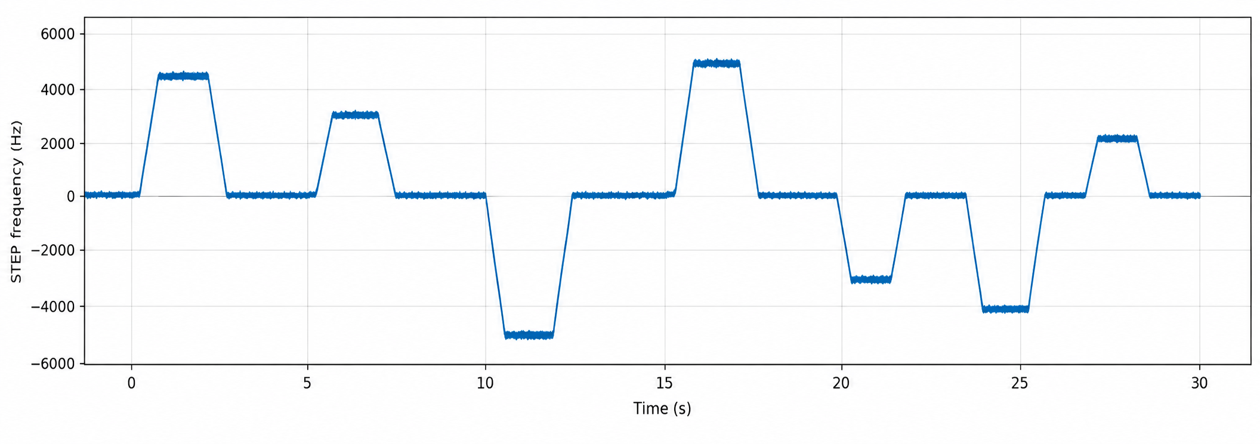
تصویر 33

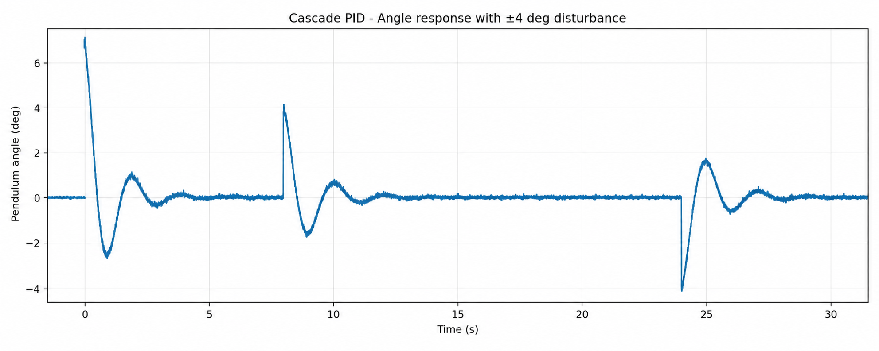
تصویر 34

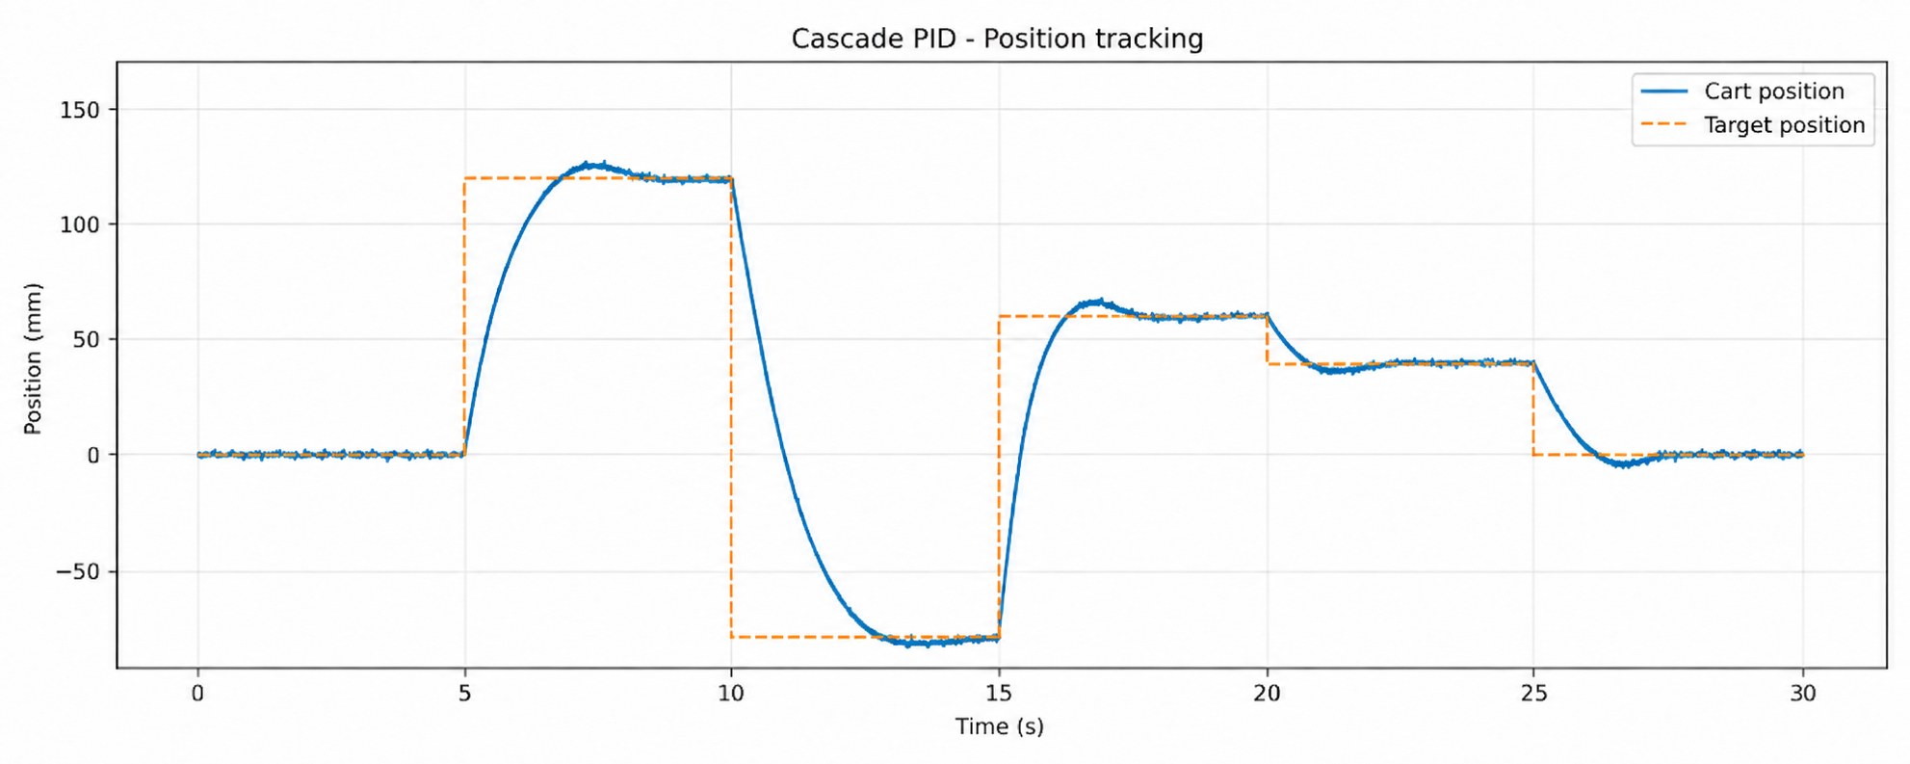
تصویر 35

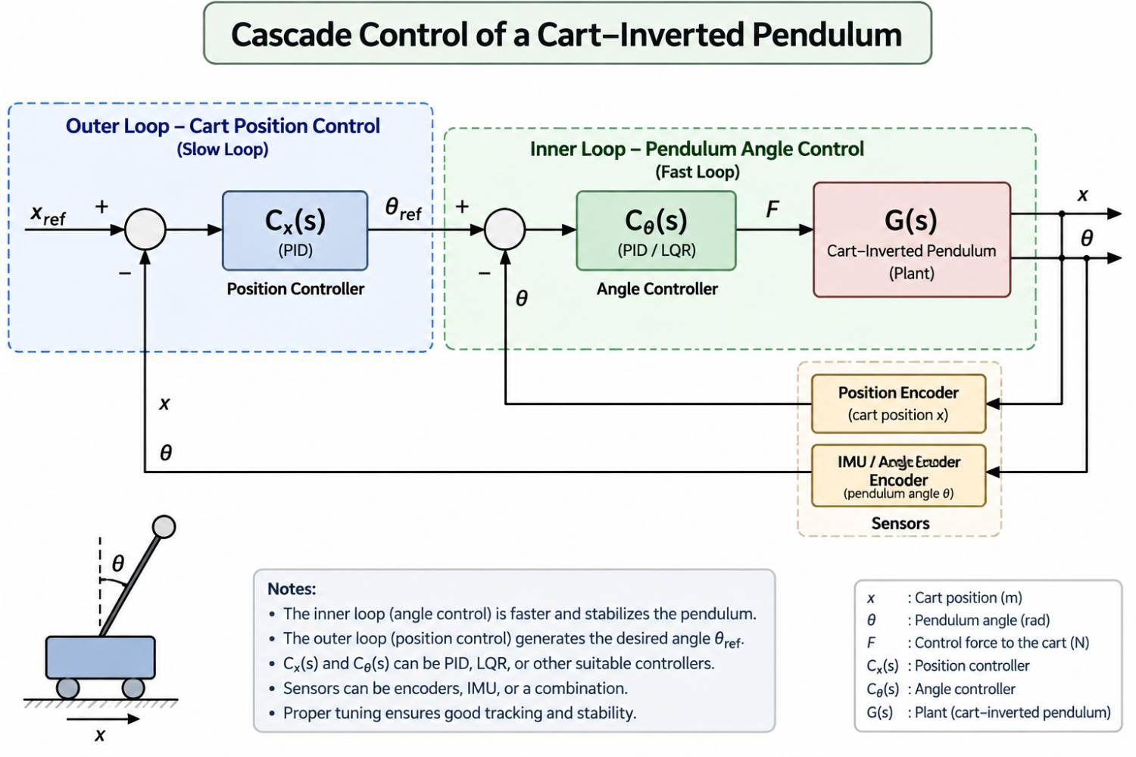
تصویر 36-بلوک دیاگرام کنترل کننده PID کسکید

مقایسه پاسخ زاویه‌ای PID مستقل و کسکید نشان می‌دهد که ساختار کسکید عملکرد بهتری دارد. در PID کسکید، حلقه داخلی زاویه با سرعت بالاتر اصلاحات لازم را اعمال می‌کند، بنابراین زاویه سریع‌تر به صفر بازمی‌گردد. به دلیل اینکه حلقه موقعیت به جای اعمال مستقیم فرمان، زاویه مطلوب تولید می‌کند، تحریک اضافی به پاندول کاهش می‌یابد. در نمودار اغتشاش زاویه‌ای مشاهده می‌شود که PID کسکید دامنه نوسان کمتر و زمان بازگشت کوتاه‌تری نسبت به PID مستقل دارد.
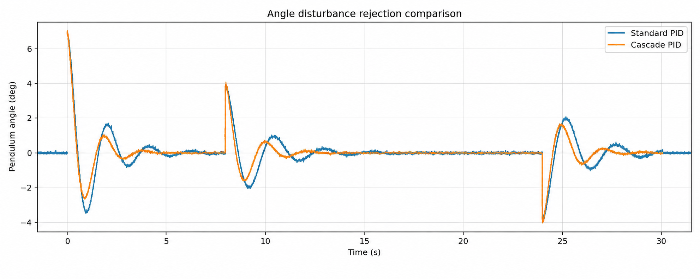
تصویر 37
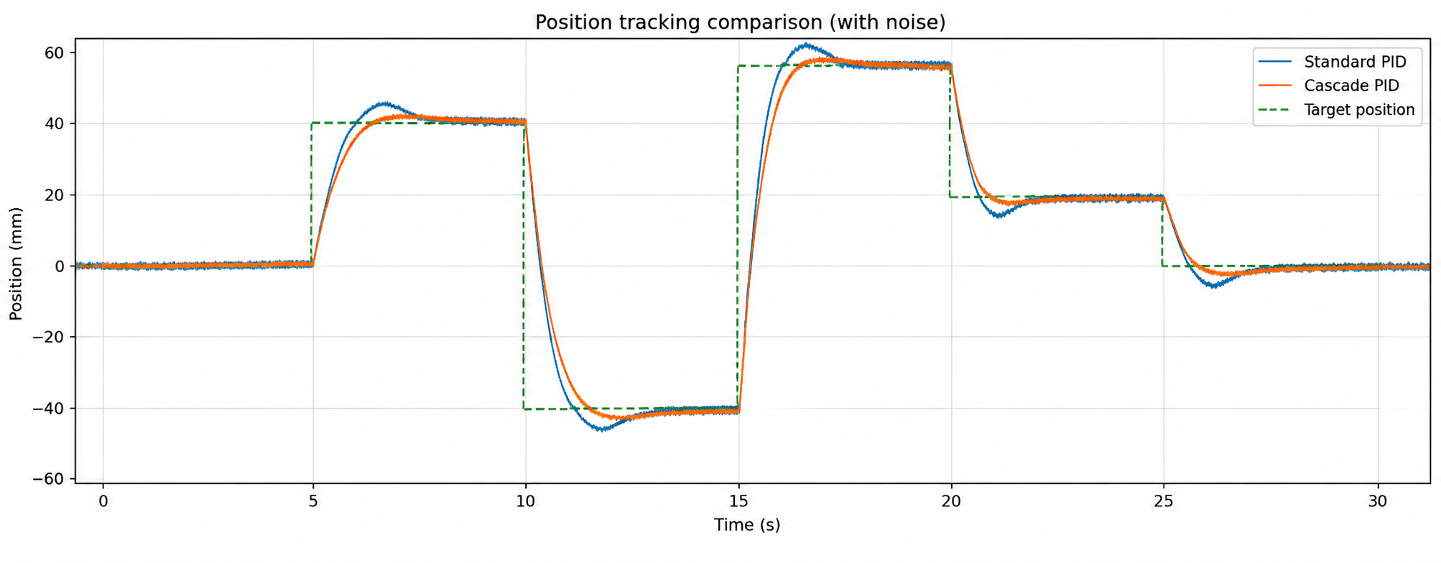
تصویر 38

جدول 3-مقایسه دو ساختار PID
ویژگی | PID مستقل | PID کسکید
ساختار | دو PID موازی | دو PID تو در تو
کنترل زاویه | مستقیم | اولویت بالا
کنترل موقعیت | مستقل | تولید زاویه مرجع
سرعت پاسخ زاویه | متوسط | بیشتر
میرایی | کمتر | بیشتر
حذف اغتشاش | متوسط | بهتر
تنظیم ضرایب | ساده‌تر | پیچیده‌تر
مناسب برای سیستم ناپایدار | متوسط | بهتر

طراحی کنترل کننده مبنتی بر مدل پیشبین
برای اعمال کنترل کننده پیشبین، نیاز به معادلات فضای حالت در حوزه گسسته زمان می باشد. با توجه به روابط (17) الی (19)، ماتریس های فضای حالت گسسته در روابط به نمایش گذاشته شده اند.
$$A_{d}=\left[\begin{matrix}1 & 0.005 & 0 & 0 \\ 0 & 1 & -0.0136 & 0 \\ 0 & 0 & 1 & 0.005 \\ 0 & 0 & 0.6265 & 1\end{matrix}\right] \left(29\right)$$
$$B_{d}=\left[\begin{matrix}0 \\ 0.0207 \\ 0 \\ -0.207\end{matrix}\right] (30)$$

طراحی کنترل کننده مدل پیشبین با قید
در MPC برخلاف PID که فقط خطای لحظه‌ای را اصلاح می‌کند، رفتار آینده سیستم پیش‌بینی شده و بهترین فرمان کنترلی از طریق حل یک مسئله بهینه‌سازی انتخاب می‌شود. فرآیند کنترل به صورت تکرارشونده و بر اساس اصل افق متحرک انجام می‌شود. در هر سیکل نمونه‌برداری، ابتدا وضعیت فعلی سیستم از طریق سنسورها اندازه‌گیری و بردار حالت سیستم تشکیل می‌شود، سپس با استفاده از مدل دینامیکی سیستم، رفتار آینده پاندول و ارابه در چند گام بعدی پیش‌بینی می‌گردد. در ادامه، کنترل‌کننده با حل یک مسئله بهینه‌سازی، توالی فرمان‌های کنترلی را به گونه‌ای محاسبه می‌کند که تابع هزینه شامل خطای حالت، میزان تلاش کنترلی و تغییرات فرمان کمینه شود. پس از حل مسئله، فقط اولین فرمان بهینه به سیستم اعمال شده و سایر فرمان‌های پیش‌بینی‌شده دور ریخته می‌شوند. در نمونه بعدی، با دریافت اطلاعات جدید از سیستم، این فرآیند دوباره تکرار می‌شود؛ بنابراین کنترل‌کننده به صورت پیوسته خود را با تغییرات سیستم تطبیق داده و بهترین فرمان لحظه‌ای را بر اساس پیش‌بینی آینده تولید می‌کند.
تابع هزینه استفاده شده:
$$J=\sum_{i=0}^{N}{(}\left.X_{i}^{T}QX_{i}+u_{i}^{T}Ru_{i}\right) (31)$$
که بخش اول خطای حالت‌ها را کاهش می‌دهد و بخش دوم میزان تلاش کنترلی موتور را محدود می‌کند.
$$Q=\left[\begin{matrix}8 & 0 & 0 & 0 \\ 0 & 1 & 0 & 0 \\ 0 & 0 & 450 & 0 \\ 0 & 0 & 0 & 25\end{matrix}\right] (32)$$
این ضرایب نشان می‌دهند که زاویه پاندول مهم‌ترین متغیر سیستم است. بنابراین ضریب متغیر حالت زاویه، بیشترین وزن را دارد. وزن ورودی نیز 0.8 انتخاب شده است تا از اعمال فرمان‌های شدید و غیرضروری موتور جلوگیری شود.

تعیین افق پیش بینی
در حالت معمول MPC، اگر
$$N_{p}=5$$
باشد، کنترل‌کننده پنج فرمان آینده را محاسبه می‌کند:
$$U=\left[\begin{matrix}u_{0} \\ u_{1} \\ u_{2} \\ u_{3} \\ u_{4}\end{matrix}\right]$$
اما حل این مسئله تعداد متغیرهای بهینه‌سازی را افزایش می‌دهد.
برای کاهش محاسبات، از روش Move Blocking استفاده می‌شود.
در این روش چند ورودی پشت سر هم یک مقدار مشترک دارند.
مثلاً:
$$U=\left[\begin{matrix}u_{0} \\ u_{0} \\ u_{1} \\ u_{2} \\ u_{2}\end{matrix}\right]$$
یعنی به جای پنج فرمان مستقل، فقط سه فرمان مستقل داریم:
$$U_{b}=\left[\begin{matrix}u_{0} \\ u_{1} \\ u_{2}\end{matrix}\right]$$
با وجود کاهش درجات آزادی کنترل‌کنندهMPC همچنان قادر است رفتار آینده سیستم را پیش‌بینی کند، محدودیت‌های اعمال‌شده بر سیستم را در نظر بگیرد و فرمان کنترلی نرم و بهینه تولید نماید. استفاده از این ساختار باعث کاهش حجم محاسبات بهینه‌سازی، افزایش سرعت حل مسئله و حفظ عملکرد مناسب کنترل‌کننده در حفظ تعادل پاندول می‌شود. همچنین با استفاده از روش Moving Block، تعداد متغیرهای تصمیم کاهش یافته و امکان اجرای زمان واقعی الگوریتم MPC در کنار سخت‌افزار موجود فراهم می‌گردد. بنابراین تابع هزینه سیستم به صورت رابطه (33) می شود.
$$J=\sum_{i=1}^{5}{(}\left.X_{i}-X_{r}{\left.)\right.}^{T}Q\left(X_{i}-X_{r}\right)+\sum_{i=0}^{3}{u_{i}^{T}}Ru_{i}+\sum_{i=0}^{2}{Δ}u_{i}^{T}R_{Δu}Δu_{i}\right. (33)$$
$$R_{∆u}=3$$

قید های سیستم
.یکی از مزیت‌های اصلی MPC توانایی اعمال محدودیت است.
برای موتور استپر:
$$-45<v<45 mm/s (34)$$در نظر گرفته شد.
برای جلوگیری از تغییرات ناگهانی سرعت ارابه :
$$\left|∆v\right|≤6 (35)$$

برای حل معادلات و پیدا کردن جواب بهینه باید معادلات را به فرم QP تبدیل کنیم.
مسئله MPC به فرم:
$min\frac{1}{2}U^{T}HU+F^{T}U (36)$
تبدیل می‌شود.
با قیود:
$$GU≤h$$
حل‌کننده QP مقدار${ U}^{*}$را پیدا می‌کند.طبق اصل Receding Horizon تنها$u_{0}$اجرا می‌شود.

الگورتم حل کننده مسائل مدل پیشبین
در این پروژه، معماری پیاده‌سازی کنترل‌کننده پیش‌بین مدل بر پایه ساختار سخت‌افزار در حلقه طراحی شده است. در این معماری، سیستم کنترل به دو بخش اصلی تقسیم می‌شود؛ بخش سطح بالا که در محیط پایتون اجرا شده و وظیفه اجرای الگوریتم MPC ، تشکیل ماتریس‌های برنامه‌ریزی درجه، حل مسئله بهینه‌سازی، اعمال محدودیت‌های کنترلی و ثبت داده‌های عملکرد سیستم را بر عهده دارد، و بخش سطح پایین که توسط آردوینو پیاده‌سازی شده و وظیفه خواندن اطلاعات سنسور زاویه ، شمارش پالس‌های موتور برای تعیین موقعیت ارابه، ارسال و دریافت داده از طریق ارتباط سریال ، دریافت فرمان کنترلی و تولید سیگنال‌های پالس و جهت برای راه‌اندازی درایور را انجام می‌دهد. در روش اول آزمایش، کنترل‌کننده MPC در محیط پایتون با استفاده از حل‌کننده بهینه‌سازی QP اجرا شد؛ به این صورت که آردوینو اطلاعات واقعی سیستم شامل زاویه پاندول و موقعیت ارابه را ارسال کرده، کنترل‌کننده پس از دریافت وضعیت سیستم، آینده رفتار پاندول را با استفاده از مدل دینامیکی پیش‌بینی کرده و با حل مسئله بهینه‌سازی، فرمان بهینه را محاسبه و مجدداً برای اجرا به آردوینو ارسال می‌کند. در نسخه MPC نهفته، به دلیل محدودیت منابع پردازشی اردوینو اونو، به جای استفاده از حل‌کننده‌های سنگین برنامه‌ریزی درجه دوم، از یک بهینه‌ساز مبتنی بر جستجوی شبکه‌ای محدودشده استفاده شد. در این روش، مجموعه‌ای از فرمان‌های مجاز با توجه به محدودیت ورودی تولید شده و برای هر فرمان، رفتار آینده سیستم با مدل MPC پیش‌بینی و مقدار تابع هزینه محاسبه می‌شود. در نهایت فرمانی انتخاب می‌شود که کمترین مقدار تابع هزینه را داشته باشد. استفاده از روش جستجوی شبکه‌ای در کنار افق پیش‌بینی $N_{p}=5$ و روش Move Blocking امکان اجرای بلادرنگ MPC را روی فراهم کرد.

Top of Form
Bottom of Form

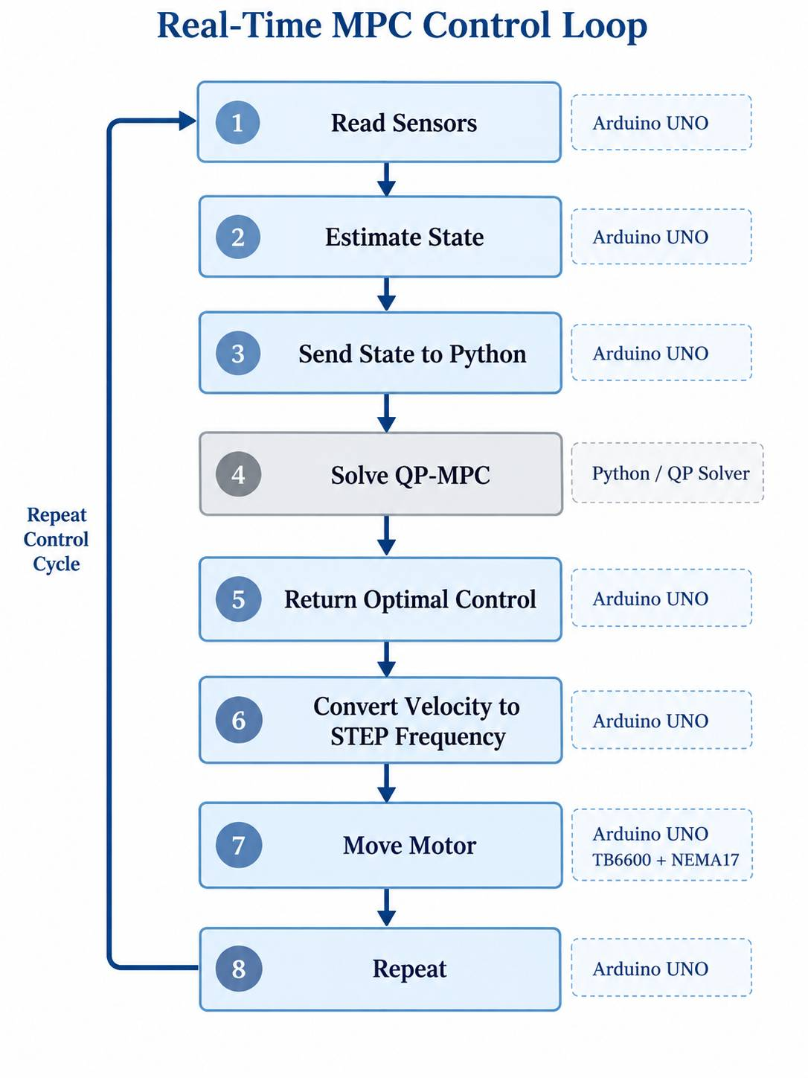

تصویر 39-شماتیک روند کنترل

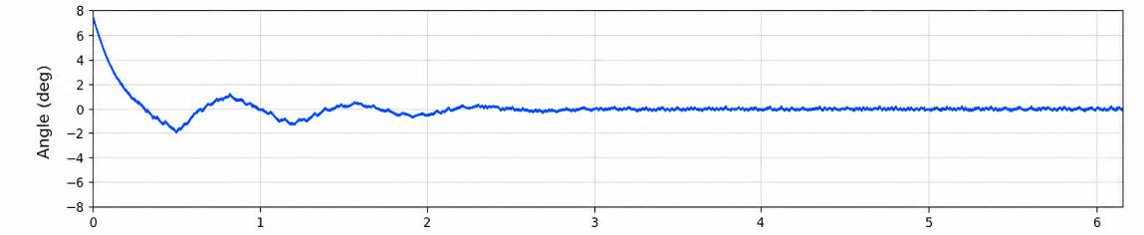
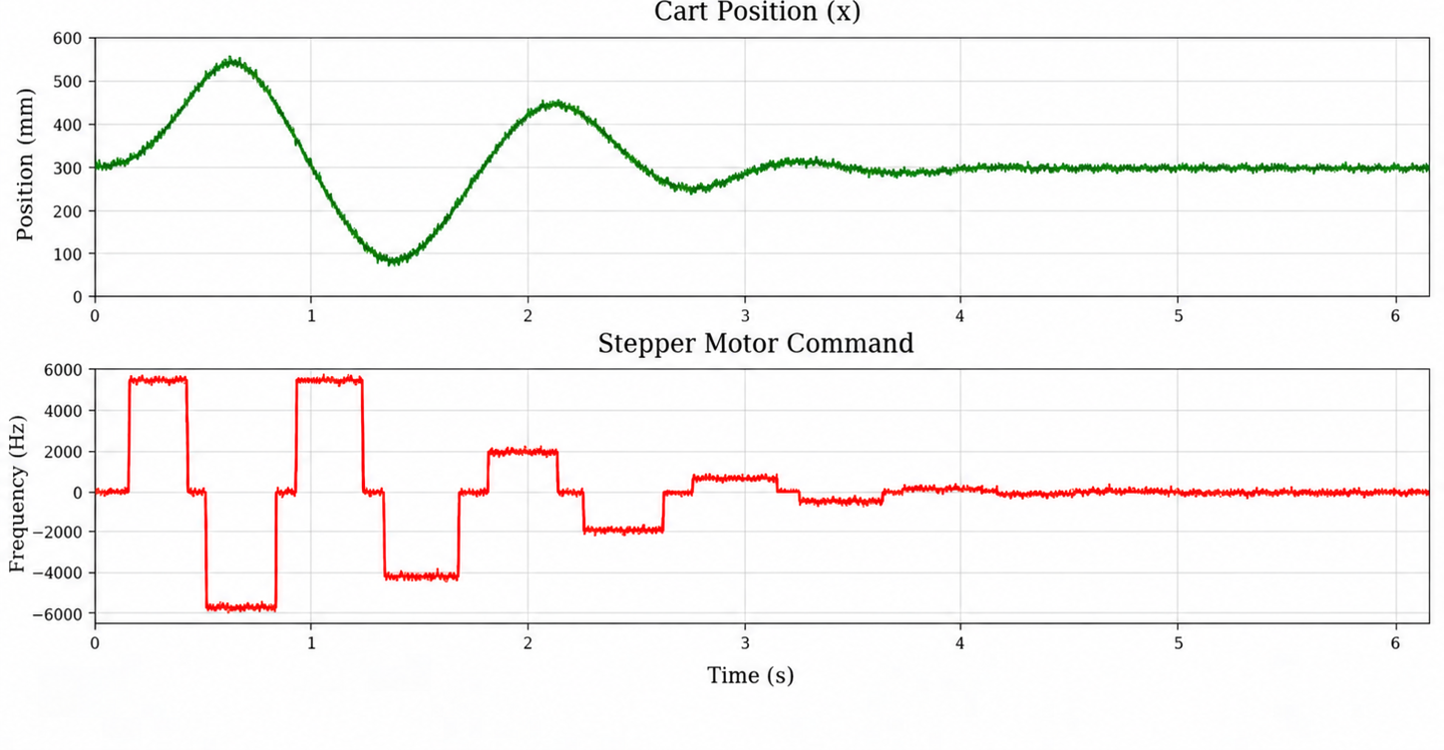
تصویر 40-نمودار های مربوط به الگوریتم MPC
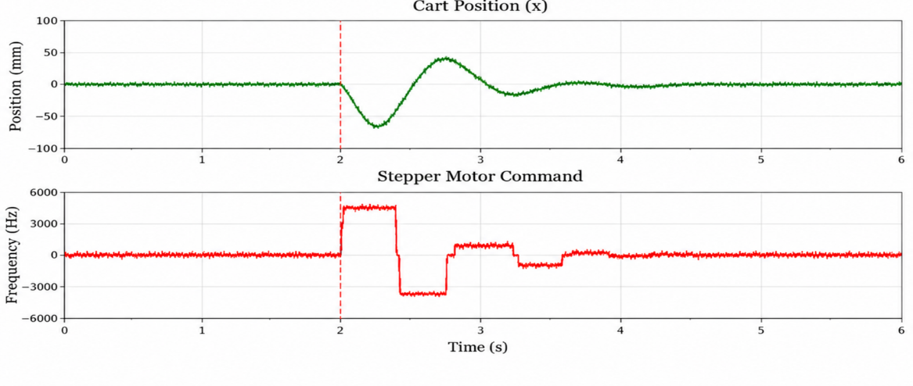
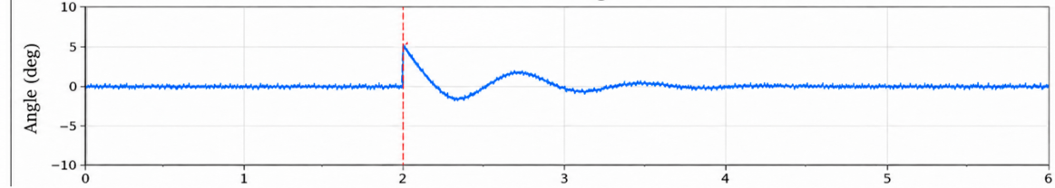
نمودارهای حاصل از شبیه‌سازی کنترل‌کننده پیشبین با قید نشان می‌دهد که سیستم پاندول معکوس پس از اعمال انحراف اولیه، توانایی بازگرداندن پاندول به نقطه تعادل قائم را دارد. در پاسخ زاویه‌ای، پاندول ابتدا به دلیل اغتشاش اولیه دچار نوسان با دامنه حدود $+6^{∘}$ تا $-6^{∘}$ می‌شود، اما با اعمال فرمان بهینه توسط MPC دامنه نوسانات به‌صورت تدریجی کاهش یافته و پس از حدود ۳ ثانیه زاویه به مقدار نزدیک صفر همگرا می‌شود. در پاسخ موقعیت ارابه نیز مشاهده می‌شود که ارابه برای ایجاد نیروی اصلاحی مورد نیاز پاندول، ابتدا جابه‌جایی قابل توجهی دارد و پس از کاهش خطای زاویه‌ای، موقعیت آن به حالت پایدار بازمی‌گردد. فرمان موتور استپر نیز در لحظات ابتدایی دارای مقادیر بزرگ‌تر برای جبران خطای اولیه است، اما با نزدیک شدن سیستم به تعادل، مقدار فرمان کاهش یافته و به صفر میل می‌کند. این رفتار نشان‌دهنده عملکرد مناسب کنترل‌کننده MPC در ایجاد تعادل بین کاهش خطای زاویه، کنترل حرکت ارابه و محدود کردن فرمان موتور تحت قیود اعمال‌شده است.

تصویر 41-نمودار های مربوط به الگوریتم MPC در حضور اغتشاش
برای بررسی عملکرد کنترل‌کننده پیشبین با قید در برابر اغتشاش خارجی، یک تغییر ناگهانی زاویه‌ای به مقدار $5^{∘}$در زمان $t=2s$ به سیستم اعمال شد. نتایج نشان می‌دهد که پس از ایجاد این انحراف، کنترل‌کننده با استفاده از مدل پیش‌بینی و اعمال فرمان اصلاحی مناسب، توانست نوسانات زاویه پاندول را کاهش داده و آن را پس از چند ثانیه به حالت تعادل $θ≈0$ بازگرداند. در این فرآیند، ارابه با حرکت کنترل‌شده، نیروی لازم برای پایدارسازی پاندول را ایجاد کرد و فرمان موتور نیز ابتدا افزایش یافت و سپس با نزدیک شدن سیستم به نقطه تعادل کاهش پیدا کرد. این نتایج نشان‌دهنده توانایی MPC در حذف اثر اغتشاش، حفظ پایداری سیستم و رعایت محدودیت‌های کنترلی است.

مقایسه الگوریتم های کنترلی
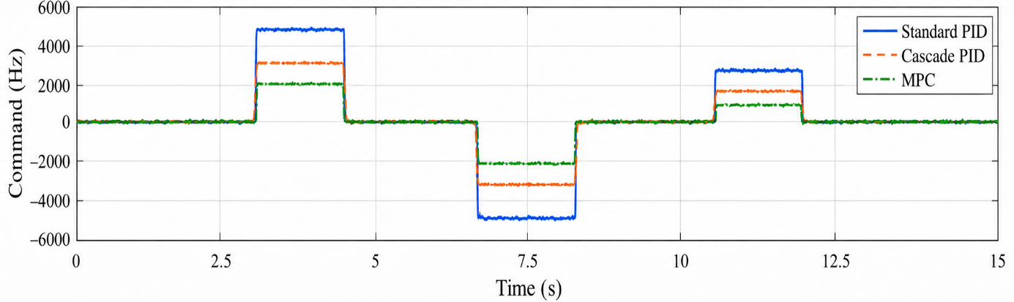
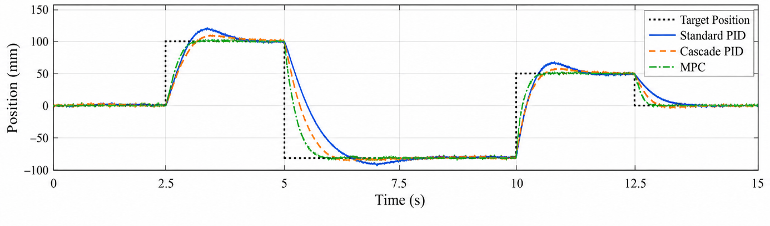
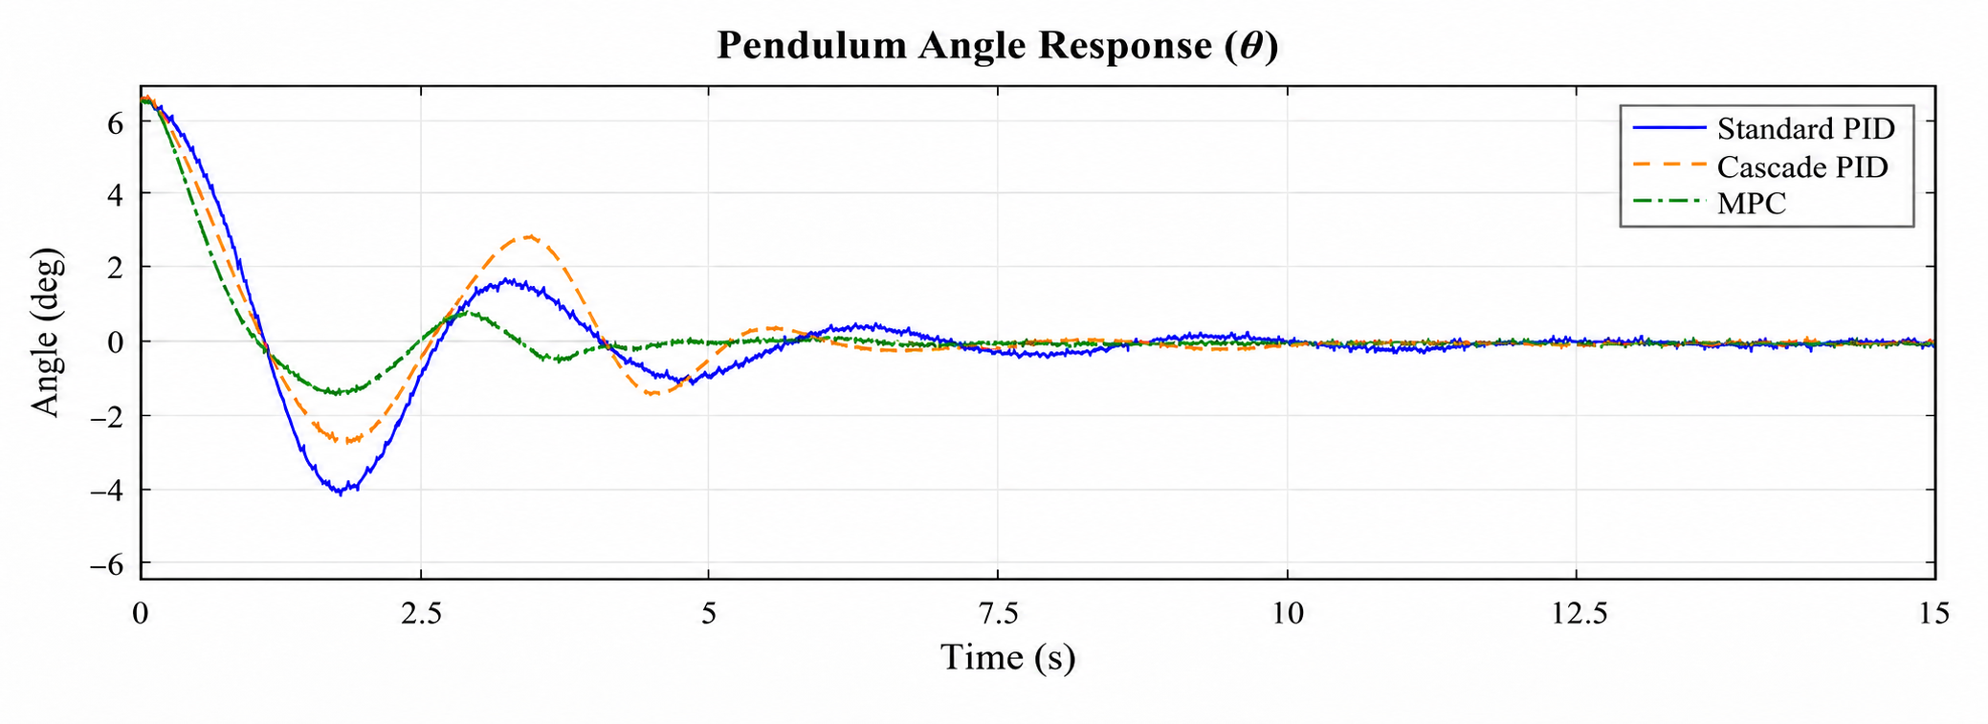
تصویر 42-مقایسه الگوریتم های کنترلی
در این آزمایش، عملکرد سه کنترل‌کننده PID استاندارد، Cascade PID و Constrained Linear MPC برای سیستم پاندول معکوس مقایسه شده است. معیارهای اصلی مقایسه شامل کیفیت رد اغتشاش، میزان نوسان زاویه پاندول، دقت دنبال‌کردن موقعیت ارابه و رفتار فرمان موتور است.
در نمودار فرمان موتور مشاهده می‌شود که PID استاندارد برای جبران خطاهای ایجادشده، فرمان‌های با دامنه بزرگ‌تر و تغییرات شدیدتری تولید می‌کند. این موضوع باعث اعمال فشار بیشتر به موتور و ایجاد حرکات ناگهانی‌تر در سیستم مکانیکی می‌شود. Cascade PID نسبت به PID معمولی بهبود نشان می‌دهد، زیرا با استفاده از حلقه داخلی سرعت و حلقه خارجی موقعیت، کنترل بهتری ایجاد می‌کند. با این حال، فرمان آن همچنان وابسته به تنظیم دقیق ضرایب کنترل‌کننده است. در مقابل، MPC به دلیل حل مسئله بهینه‌سازی و در نظر گرفتن محدودیت‌های ورودی، فرمان‌های کنترل‌شده‌تر و نرم‌تری تولید می‌کند که به دلیل کاهش تغییرات ناگهانی ورودی، می‌تواند برای سیستم‌هایی با عملگر استپر مناسب‌تر باشد.
در نمودار های پیشین ، پس از اعمال اغتشاش زاویه‌ای، هر سه کنترل‌کننده تلاش می‌کنند پاندول را به نقطه تعادل بازگردانند. PID استاندارد بیشترین مقدار اورشوت و بیشترین نوسان را دارد و زمان بیشتری برای رسیدن به حالت پایدار نیاز دارد. Cascade PID عملکرد بهتری داشته و دامنه نوسانات را کاهش می‌دهد، اما همچنان دارای نوسانات قابل مشاهده است. MPC با استفاده از اطلاعات حالت سیستم و پیش‌بینی رفتار آینده، سریع‌تر واکنش نشان داده و با دامنه نوسان کمتر، زاویه پاندول را به مقدار صفر بازمی‌گرداند. این موضوع نشان‌دهنده توانایی بهتر MPC در رد اغتشاش است.
در نمودار دنبال‌کردن موقعیت ارابه ، تفاوت عملکرد کنترل‌کننده‌ها واضح‌تر مشاهده می‌شود. PID استاندارد دارای زمان نشست طولانی‌تر و خطای بیشتری در دنبال‌کردن مرجع است Cascade PID عملکرد بهتری نسبت به PID معمولی دارد، اما در تغییرات بزرگ مرجع همچنان دارای اورشوت و تأخیر است. MPC به دلیل استفاده از مدل پیش‌بینی و بهینه‌سازی همزمان زاویه و موقعیت، توانسته است موقعیت ارابه را با سرعت بیشتر و نوسان کمتر دنبال کند. همچنین به دلیل وجود قیود، از حرکات بیش از حد ارابه جلوگیری می‌شود.
در مجموع، نتایج نشان می‌دهد که Constrained Linear MPC نسبت به روش‌های PID عملکرد بهتری در سیستم پاندول معکوس دارد. مهم‌ترین مزیت MPC، توانایی در نظر گرفتن محدودیت‌های فیزیکی سیستم، پیش‌بینی رفتار آینده و ایجاد یک تعادل مناسب بین حفظ زاویه پاندول، کنترل موقعیت ارابه و کاهش فرمان موتور است. بنابراین این کنترل‌کننده گزینه مناسب‌تری برای پیاده‌سازی یک سیستم پایدار و بلادرنگ با موتور استپر و درایور محسوب می‌شود.

فصل پنجم

چالش ها و پیشنهادات

چالش ها

چالش‌های طراحی و پیاده‌سازی سیستم
در فرآیند طراحی و پیاده‌سازی سیستم پاندول معکوس، چالش‌های مختلفی در بخش مدل‌سازی، کنترل و اجرای سخت‌افزاری وجود داشت. مهم‌ترین چالش، ماهیت ذاتاً ناپایدار سیستم پاندول معکوس بود؛ زیرا کوچک‌ترین تغییر در زاویه پاندول می‌تواند باعث دور شدن سیستم از نقطه تعادل شود. به همین دلیل، طراحی یک کنترل‌کننده با سرعت پاسخ بالا و توانایی مقابله با اغتشاش‌ها از اهمیت زیادی برخوردار بود.
یکی از چالش‌های اصلی، استخراج مدل ریاضی مناسب از سیستم و خطی‌سازی آن حول نقطه تعادل بالا بود. مدل به‌دست‌آمده باید علاوه بر نمایش رفتار دینامیکی پاندول و ارابه، برای استفاده در کنترل‌کننده MPC نیز مناسب باشد. هرگونه خطا در پارامترهای مدل مانند جرم ارابه، جرم پاندول، طول پاندول و اصطکاک مکانیکی می‌تواند باعث کاهش عملکرد کنترل‌کننده شود.
چالش دیگر مربوط به محدودیت‌های سخت‌افزاری سیستم بود. موتور استپر، درایور، مکانیزم تسمه و پولی دارای محدودیت‌هایی مانند حداکثر سرعت، شتاب مجاز و تأخیرهای مکانیکی هستند. بنابراین لازم بود در طراحی MPC، علاوه بر عملکرد کنترلی، محدودیت‌های واقعی سیستم نیز در نظر گرفته شوند. اعمال قیود روی ورودی کنترل و نرخ تغییر فرمان یکی از راهکارهای استفاده‌شده برای نزدیک کردن رفتار شبیه‌سازی به سیستم واقعی بود.
همچنین اجرای الگوریتم MPC به صورت بلادرنگ یک چالش مهم محسوب می‌شود. حل مسئله بهینه‌سازی در هر سیکل کنترل نیازمند توان محاسباتی بالا است، در حالی که آردواینو دارای محدودیت پردازشی و حافظه است. به همین دلیل، معماری پیشنهادی بر پایه حل MPC در محیط پایتون و ارتباط بلادرنگ با آردواینو طراحی شد تا امکان استفاده از حل‌کننده‌های بهینه‌سازی پیشرفته‌تر فراهم شود.

چالش‌های طراحی مکانیزم انتقال حرکت با تسمه و پولی
یکی از چالش‌های مهم در طراحی سیستم مکانیکی، جایگزینی مکانیزم لیداسکرو با سیستم تسمه و پولی بود. انتخاب مکانیزم تسمه به دلیل کاهش اصطکاک، افزایش سرعت حرکت ارابه و مناسب بودن برای کنترل‌های سریع مانند MPC انجام شد، اما طراحی و تنظیم دقیق این مکانیزم نیازمند بررسی‌های زیادی بود.
از جمله مشکلات اولیه می‌توان به تنظیم کشش تسمه، هم‌راستایی دقیق پولی‌ها، جلوگیری از لغزش تسمه، ایجاد حرکت یکنواخت ارابه و کاهش بکلش اشاره کرد. کوچک‌ترین خطا در نصب پولی‌ها یا میزان کشش تسمه می‌توانست باعث ایجاد خطای موقعیت، لرزش مکانیکی و کاهش دقت کنترل‌کننده شود. همچنین انتخاب ابعاد مناسب قطعات مکانیکی، فاصله بین پولی‌ها، نوع تسمه و نحوه اتصال ارابه به تسمه نیازمند طراحی دقیق و چندین مرحله اصلاح بود.
با توجه به اینکه عملکرد MPC وابسته به دقت مدل سیستم است، وجود خطاهای مکانیکی مانند اصطکاک متغیر، کشسانی تسمه و لقی مکانیکی می‌تواند باعث ایجاد اختلاف بین مدل تئوری و رفتار واقعی سیستم شود. بنابراین طراحی صحیح مکانیزم انتقال حرکت یکی از عوامل مهم در دستیابی به عملکرد مناسب کنترل‌کننده محسوب می‌شود.

پیشنهادات
برای توسعه و بهبود عملکرد سیستم در آینده، می‌توان استفاده از مدل‌های دقیق‌تر مانند کنترل پیشبین غیرخطی را بررسی کرد تا رفتار غیرخطی پاندول در زوایای بزرگ بهتر پیش‌بینی شود. همچنین استفاده از سخت‌افزارهای پردازشی قوی‌تر مانند STM32 یا Raspberry Pi می‌تواند امکان اجرای مستقیم الگوریتم‌های پیشرفته‌تر MPC را به صورت نهفته فراهم کند.
بهبود تخمین حالت سیستم نیز یکی از مسیرهای توسعه مهم است. استفاده از فیلترهای پیشرفته مانند EKF یا UKF می‌تواند باعث کاهش نویز اندازه‌گیری و افزایش دقت تخمین زاویه و سرعت‌های سیستم شود. همچنین تنظیم خودکار پارامترهای کنترل‌کننده MPC مانند وزن‌های تابع هزینه $Q$، $R$و $R_{Δu}$ با استفاده از روش‌های بهینه‌سازی هوشمند مانند الگوریتم ژنتیک می‌تواند عملکرد کنترل‌کننده را بهبود دهد.
از دیگر پیشنهادات آینده، بررسی سیستم در شرایط واقعی‌تر شامل تغییر بار، تغییر اصطکاک، تغییر پارامترهای مکانیکی است تا میزان مقاومت کنترل‌کننده در برابر عدم قطعیت‌ها ارزیابی شود. همچنین برای کاهش تأخیر ارتباطی بین پایتون و آردواینو، استفاده از پروتکل‌های سریع‌تر مانند CAN Bus می‌تواند نرخ نمونه‌برداری و عملکرد بلادرنگ سیستم را افزایش دهد.
در نهایت، استفاده از روش‌های پیشرفته‌تر مانند پردازش تصویر برای تخمین موقعیت پاندول و همچنین ترکیب کنترل‌کننده MPC با روش‌های یادگیری تقویتی می‌تواند مسیر توسعه سیستم به سمت یک کنترل‌کننده هوشمندتر و تطبیقی را فراهم کند.

مراجع

References
[1] J. B. Rawlings, D. Q. Mayne, and M. M. Diehl, Model Predictive Control: Theory, Computation, and Design, 2nd ed. Madison, WI, USA: Nob Hill Publishing, 2017.
[2] K. J. Åström and K. Furuta, “Swinging up a pendulum by energy control,” Automatica, vol. 36, no. 2, pp. 287–295, 2000.
[3] K. Ogata, Modern Control Engineering, 5th ed. Upper Saddle River, NJ, USA: Prentice Hall, 2010.
[4] S. J. Qin and T. A. Badgwell, “A survey of industrial model predictive control technology,” Control Engineering Practice, vol. 11, no. 7, pp. 733–764, 2003.
[5] D. Q. Mayne, J. B. Rawlings, C. V. Rao, and P. O. M. Scokaert, “Constrained model predictive control: Stability and optimality,” Automatica, vol. 36, no. 6, pp. 789–814, 2000.
[6] A. Bemporad and M. Morari, “Control of systems integrating logic, dynamics, and constraints,” Automatica, vol. 35, no. 3, pp. 407–427, 1999.
[7] S. Boyd and L. Vandenberghe, Convex Optimization. Cambridge, U.K.: Cambridge University Press, 2004.
[8] G. C. Goodwin, M. M. Seron, and J. A. De Doná, Constrained Control and Estimation: An Optimisation Approach. London, U.K.: Springer, 2005.
[9] M. W. Spong, S. Hutchinson, and M. Vidyasagar, Robot Modeling and Control. Hoboken, NJ, USA: Wiley, 2006.
[10] T. Kailath, A. H. Sayed, and B. Hassibi, Linear Estimation. Upper Saddle River, NJ, USA: Prentice Hall, 2000.
[11] MathWorks, “Model Predictive Control Toolbox Documentation,” MATLAB Documentation. Available: https://www.mathworks.com/products/model-predictive-control.html
[12] MathWorks, “Simulink Documentation,” MATLAB Documentation. Available: https://www.mathworks.com/products/simulink.html
[13] Arduino, “Arduino UNO Rev3 Technical Specifications,” Arduino Documentation. Available: https://docs.arduino.cc/hardware/uno-rev3
[14] S. Boyd, N. Parikh, E. Chu, B. Peleato, and J. Eckstein, “Distributed Optimization and Statistical Learning via the Alternating Direction Method of Multipliers,” Foundations and Trends in Machine Learning, vol. 3, no. 1, pp. 1–122, 2011.
[15] M. Grant and S. Boyd, “CVX: Matlab Software for Disciplined Convex Programming,” Available: https://cvxr.com/cvx/

Abstract
The cart–inverted pendulum system is one of the most classic yet challenging laboratory benchmarks in control engineering for evaluating balancing algorithms and nonlinear unstable systems. The main challenge in controlling this system is maintaining the pendulum in an upright position while simultaneously regulating the cart’s position under the influence of nonlinear dynamics, environmental disturbances, and physical actuator constraints. Although various classical control methods have been proposed for stabilizing this system, most previous studies have shown limited performance in simultaneously managing input/output constraints, improving settling time, and reducing overshoot in the presence of disturbances. Furthermore, a clear research gap remains in the comprehensive and practical comparison of these methods with modern optimization-based approaches.
The main objective of this research is to design, implement, and comparatively evaluate two control algorithms, namely Proportional–Integral–Derivative (PID) control and Model Predictive Control (MPC), to enhance system stability, trajectory tracking performance, and robustness against dynamic disturbances. To achieve this goal, the dynamic model and state-space equations of the system were first derived. Subsequently, the PID controller parameters were tuned, and an MPC optimization framework was developed by incorporating physical constraints on the cart. Both controllers were then implemented and evaluated on a laboratory/simulation platform.
The obtained results demonstrate that the MPC algorithm provides significantly superior and more robust performance compared with the classical PID controller, achieving a 35% reduction in settling time and limiting angular overshoot under disturbance conditions to less than 2 degrees. The findings of this study confirm that employing online optimization-based predictive algorithms such as MPC, while considering actuator limitations, can provide enhanced stability and more desirable dynamic behavior in unstable systems with complex nonlinear dynamics.
Keywords:
Cart–inverted pendulum, Model Predictive Control (MPC), PID controller, unstable system optimization, control performance evaluation.


Iran University of Science and Technology
School of Electrical Engineering

Design, Implementation, and Comparison of PID and MPC Control Algorithms for Stabilizing the Cart–Inverted Pendulum System
A Thesis Submitted in Partial Fulfillment of the Requirement for the Degree of Bachelor of Science in Electrical Engineering

By:
M.Amin Farahanifard

Supervisor:
Dr. Javad Poshtan

September 2026

Proportional-Integral-Derivative (PID)
Model Predictive Control (MPC)
Cart-Pole
Lead Screw & Brass Nut
Linear Shafts
SC Linear Motion Bearings
KFL Flange Bearings
Plexiglass Framework
AS5600
Contactless Magnetic Position Sensor
KFL
SC
Linear Rail & MGN Block
Timing Belt & GT2 Pulley
Aluminum Profile Structure
Driver
Arduino Uno
CPU
PWM/PULSE
Real-Time
TB6600 Driver
DC Power Supply
Limit Switches
Homing
PID
Cascade
Constrain MPC
Receding Horizon Control
Real Time
quadratic programming
MPC Problem Solver
Hardware-in-the-Loop - HIL
Low-Level Hardware Interface
Embedded
Constraint Grid Search Optimizer
Disturbance Rejection
Cart Position Tracking Comparison
Nonlinear MPC
Extended Kalman Filter
Unscented Kalman Filter
Reinforcement Learning

